Министерство образования и науки Российской Федерации

Государственное образовательное учреждение
высшего профессионального образования
«Владимирский государственный университет имени Александра
Григорьевича и Николая Григорьевича Столетовых»

Кафедра литейных процессов и конструкционных материалов

МЕТОДИЧЕСКИЕ УКАЗАНИЯ
К КУРСОВОМУ ПРОЕКТУ

ПО ДИСЦИПЛИНЕ "ТЕХНОЛОГИЯ ЛИТЕЙНОГО
ПРОИЗВОДСТВА"

Составитель
А.А. Панфилов

Владимир 2011

УДК 621.74

Рецензент
Кандидат технических наук, доцент
Владимирского государственного университета
А.И. Елкин

Панфилов А.А.
Методические указания к курсовому проекту по дисциплине «Технология литейного производства» / Владим. гос. ун-т; сост. А.А. Панфилов. – Владимир, 2011. – 58 с.

Курсовой проект преследует цель усвоения основных элементов конструирования литых деталей. При выполнении курсового проекта необходимо использовать материалы, изложенные в лекционном курсе и рекомендуемую литературу.
Методические указания содержат перечень работ, которые необходимо выполнить студенту по курсовому проекту. Приводятся основные сведения, предназначенные для разработки технологии изготовления литой детали.
Табл. 28. Ил. 6. Библиогр.: 37 назв.

УДК 621.74

© Владимирский государственный
университет им. А.Г. и Н.Г. Столетовых, 2011

1 ИСХОДНЫЕ ДАННЫЕ И ОБЪЕМ КУРСОВОГО ПРОЕКТА

Перед началом проектирования студент должен пройти производственную практику и ознакомиться с технологическим процессом изготовления отливок на производстве.
Исходные данные для выполнения проекта:
- задание на курсовой проект (прил. 1);
- чертеж детали и технические требования к ней;
- библиографический список;
- ГОСТы.
Каждому студенту выдается бланк задания на курсовой проект, которое содержит краткое содержание расчетно-графической части проекта и пояснительной записки.
Графическая часть проекта выполняется в объеме 4 листов (формат А1).
Расчетно-пояснительная записка составляет в объеме 35 - 40 страниц машинописного текста (формат А4) и оформляется в соответствии с ГОСТ 7.32-2001.

1.1 Содержание расчетно-пояснительной записки

Последовательность изложения материала в записке:
- задание;
- общая характеристика литой детали, на которую необходимо (согласно заданию) разработать литейную технологию: наименование детали, марка сплава, его химический состав и свойства, размеры отливки, масса, толщина стенки, особенности конструкции, сложность, требования к отливке, серийность производства;
- обоснование положения отливки при заливке, исходя из удобства формовки, положения обрабатываемых поверхностей и условия получения качественной отливки;
- выбор способа литья;
- обоснование выбранного способа формовки (машинный, ручной, в опоках или в почве, всухую, с применением жидких самотвердеющих, холоднотвердеющих смесей и др.), исходя из массы отливки, конфигурации, толщины стенок и условий получения качественной отливки при минимальных затратах ручного труда, максимальной механизации и наиболее благоприятных условий ее производства;
- выбор величины усадки отливки;
- выбор величины припусков на механическую обработку поверхностей;
- допускаемые отклонения по размерам и массе отливки;
- характеристика модели, материал, особенности конструкции, класс точности, чистота поверхности, характер разъема, отъемные части и их крепление к модели, формовочные уклоны, галтели, знаковые части, марки эмалей или лаков для окраски моделей и цвет, способ изготовления модели, материал, конструкция и размеры подмодельных плит;
- выбор типа и расчет размеров опок, особенности их конструкции, способ центровки, скрепления и транспортировки;
- составы формовочных и стержневых смесей, характеристики и марки исходных формовочных материалов, выбранных крепителей и других материалов;
- физико-механические и технологические свойства смесей;
- порядок операций при формовке. При машинной формовке провести выбор формовочной машины или автоматической линии и дать ее характеристику. При ручной формовке указать необходимый формовочный инструмент;
- характеристика стержней: классы сложности, тип каркасов, способ и технология изготовления. Тип ящика и способ крепления его при сборке, вентиляция стержней, способ уплотнения, режим сушки, способ склейки частей стержня и тип клея;
- способы уменьшения прилипаемости смеси к модели и стержневым ящикам;
- составы противопригарных красок, технология их приготовления, нанесения на поверхность формы или стержня и режим сушки;
- расчет литниковой системы: обоснование выбранного метода расчета, исходные данные для расчета, расчет площадей отдельных элементов литниковой системы, линейные размеры сечений элементов литниковой системы;
- конструкция сушильных плит или драйеров;
- конструкция кондукторов для зачистки, сборки и контроля размеров стержней (привести эскизы);
- порядок сборки формы и способы установки и крепления стержней и холодильников, способы контроля и предупреждения попадания металла в вентиляционные каналы стержней и по разъему формы;
- расчет давления металла на верхнюю опоку и расчет груза, способ нагрузки или скрепления опок;
- технология заливки формы: тип и вместимость ковша, температура и скорость заливки;
- технология выбивки: время выдержки в форме, температура выбивки, способ выбивки формы, способ выбивки стержней из отливки;
- технология очистки и обрубки литья, применяемое оборудование и инструмент, термообработка отливок;
- технико-экономические показатели: расход металла и формовочных материалов на 1 т отливок, преимущества разработанной технологии по сравнению с существующей и др.;
- использованная литература и ГОСТы.

1.2 Содержание графической части

Лист 1 - чертеж элементов литейной формы. Выполнить чертеж литой детали и нанести литейную технологию. Количество проекций должно быть минимальным, но достаточным для полного показа литейной технологии. Показывать проекции, разрезы, сечения, необходимые для механической обработки, не следует. Указать требования к детали, касающиеся только изготовления отливки.
На листе 1 необходимо показать:
- разъем модели (М) и формы (Ф) или разъем модели-формы (МФ), если они совпадают;
- положение детали при заливке ($\frac{↑}{↓}$$\frac{å}{í}$);
- границы отъемных частей модели;
- припуски на механическую обработку и модельные уклоны (в градусах или миллиметрах);
- радиусы галтелей в миллиметрах;
- стержни:
- их границы и номера в порядке сборки;
- знаки и их размеры;
- уклоны знаков;
- зазоры между знаками стержня и формы;
- размеры обжимных полуколец и противообжимных поясков для горизонтальных знаков (при формовке в сырую песчано–глинистую форму), а для вертикальных знаков - размеры обжимных колец (на верхних знаках) и зумпфов (на нижних знаках);
- фиксаторы стержней и их размеры;
- каркасы и подъемы стержней и их размеры;
Стержни в разрезе штрихуются только у контурных линий, стержни считаются условно прозрачными;
- контуры стержней и знаков следует наносить на минимальном числе изображений, создавая необходимое для изготовления модельного комплекта представление о контурах, расположении стержней и размерах знаков;
- литниковую систему в необходимом для понимания количестве проекций, размеры сечений и ее элементов (без штриховки) с указанием площади сечения в квадратных сантиметрах, количества сечений и их суммарной площади. Места подвода в форму, разрезы и сечения литниковой системы не штрихуется. Литниковая система условно считается прозрачной по отношению к отливке и стержням;
- места установки прибылей и выпоров и их размеры;
- холодильники;
- усадочные ребра, стяжки и другие технологические указания.
Лист 2 Вычертить в собранном виде модельный комплект с указанием толщины плиты и стенок моделей, количества моделей на плите, размеров и количества ребер жесткости моделей. Указать крепление моделей и элементов литниковой системы к плите. Привести подробную спецификацию. Указать габаритные размеры моделей с учетом усадки и установочные размеры.
Лист 3 Вычертить стержневой ящик и стержень, изготавливаемый в этом ящике. Показать способ скрепления частей стержневого ящика и толщину его стенок (в разрезе или сечении), способ заполнения ящика смесью, вентиляционные отверстия, элементы центрирования, толкатели и др.
Лист 4 Вычертить собранную форму (готовую к заливке) в двух-трех проекциях: продольный, поперечный разрезы и план нижней полуформы с установленными в нее стержнями (при снятой верхней опоке). Разрезы должны быть выполнены так, чтобы была видна полость формы, стержни, способы крепления и фиксации стержней в форме, холодильники, жеребейки и литниковая система.
Показать крепление выступающих частей формы (крючками, шпильками и т.п.), систему вентиляции формы и стержней, каркасы стержней с подъемами и др.
Если из разреза и плана нет достаточного представления о собранной форме, следует выполнить разрезы или сечения отдельных участков формы. Показать размеры и конструкцию опок, ребра жесткости, элементы центрирования и крепления опок, вентиляционные отверстия и др.
Примечание:
- При выполнении чертежей элементов литниковой формы и отливки пользоваться ГОСТ 3.1125 – 88 "Правила графического выполнения чертежей элементов литейной формы и отливки".
- На всех листах необходимо выполнить штампы и приложить спецификацию.
- Все листы и пояснительная записка должны быть подписаны студентом.

1.3 Защита курсового проекта

Курсовой проект защищается перед комиссией, состоящей из двух ведущих преподавателей кафедры. Для участия в приеме защиты курсовых проектов кафедрой привлекаются работники предприятий и организаций, для которых проект выполняется.
По результатам защиты выставляется соответствующая оценка, которая заносится в протокол и в экзаменационную ведомость.

2 РУКОВОДЯЩИЕ И ТЕХНОЛОГИЧЕСКИЕ ДАННЫЕ

Способ литья выбирается по табл. 1 и 2.
Таблица 1 - Области применения основных способов литья
Способ литья | Получаемые отливки
В песчаные  формы  В металлические  формы  Центробежное | Любых конфигураций, размеров и массы  Простые и средней сложности, мелкие и средние по массе и размерам в серийном и массовом производстве  Мелкие и средние в серийном и массовом производстве, имеющие форму тел вращения

Окончание таблицы 1
В оболочковые  формы  По выплавляемым моделям  Непрерывное | Мелкие и средние, средней сложности с повышенной точностью и чистотой поверхности в серийном и массовом производстве  Мелкие любой сложности, с большой точностью и высокой чистотой поверхности в основном из стали и труднообрабатываемых сплавов при серийном и массовом производстве  Длинные круглого и прямоугольного сечения в массовом производстве

Таблица 2 - Технические возможности различных способов литья

Способ литья | Максимальная масса  отливки, кг | Максимальный размер, мм | Минимальная толщина стенки, мм | Минимальный диаметр  отверстия, мм | Линейный уклон, град | Минимальный радиус скругления сопрягаемых стенок, мм | Класс точности | Класс шероховатости | Припуск на обработку
Под давлением* | 30 | 700 | 0,5 | 1,5 | 0,5 -1,0 | 0,5 | 1,0 -3,0 | 5,0 -8,0 | 0,3 -1,5
В кокиль | 2 000 | 2 000 | 3 | 8 | 0,5 -1,2 | 3 | 4,0 -6,0 | 2,0 -4,0 | 1,5 -8,0
Под низким  давлением | 100 | 800 | 2 | 8 | 1,0 -2,0 | 2 | 3,0 -5,0 | 3,0 -5,0 | 1,5 -4,0
По выплавляемым моделям | 30 | 1 000 | 1 | 5 | 1,0 -2,0 | 5 | 3,0 -5,0 | 4,0 -6,0 | 0,2 -0,7
В оболочковые формы | 200 | 1 500 | 3 | 6 | 1,0 -2,0 | 5 | 4,0 -6,0 | 3,0 -5,0 | 2,0 -8,0
В гипсовые формы* | 10 | 250 | 1,5 | 6 | 1,0 -2,0 | 5 | 4,0 -6,0 | 3,0 -5,0 | 2,0 -5,0
В песчаные формы | 250 000 | 20 000 | 3 | 8 | 0,5 -3,0 | 5 | 5,0-7,0 | 1,0 -4,0 | 2,0 -14
*Для получения отливок только из цветных сплавов

2.1 Условия технологичности литой детали

Под технологичностью литой детали подразумевают вариант ее конструкции с надежным эксплуатационным качеством, обеспечивающий удобство ее изготовления при минимальных затратах средств и материалов. Такая оценка позволяет из нескольких вариантов изготовления детали выбрать наилучший и убедиться в приемлемости уже выбранного. В курсовом проекте ставится задача по оценке технологичности конструкции литой детали при уже заданных условиях производства (характер производства, материал).
Рассмотрим некоторые данные для такой оценки.

2.1.1 Внешнее очертание литой детали

Конструкция отливки должна обеспечить удобство извлечения моделей отливки из формы, что достигается при наименьшем количестве разъемов, отъемных частей и стержней.
Для проверки деталей на технологичность можно пользоваться методом теневого рельефа. Если на деталь или часть детали направить пучок параллельных лучей, перпендикулярных предполагаемой плоскости разъема формы (стержневого ящика), то он не должен образовывать условных теней на отливке и на плоскости разъема.
При выступающих наружу крепежных приливах и бобышках у литой детали рекомендуется придерживаться следующих положений:
- близко расположенные приливы или бобышки необходимо объединить в один прилив;
- приливы и бобышки не должны вызывать местных скоплений металла, для чего их высота не должна превышать толщины стенки, на которой они расположены. Наименьшая высота бобышек назначается в зависимости от наибольшего габаритного размера детали (табл. 3).
Не рекомендуется у литой детали допускать двухстороннюю механическую обработку, так как в стружку будут удаляться наиболее прочные слои металла и при назначении припусков на обработку создается местное скопление металла, что может привести к таким видам брака, как усадочные раковины и трещины.

Таблица 3 – Наименьшая высота обрабатываемых бобышек

Наибольший габаритный размер детали, мм | До 500 | 500 - 2 000 | Свыше 2 000
Наименьшая высота обрабатываемой бобышки, мм | 5 | 10 | 20

2.1.2 Внутренние полости и отверстия в отливках

Внутренние полости у отливок необходимо по возможности выполнять без применения стержней за счет выступающих частей формы - "болванов". При машинной формовке выступающие части, расположенные в нижней опоке и стоящие на своем основании, могут иметь высоту Н, меньшую или равную диаметру D . Выступающие части верхних опок, свешивающиеся вниз (подвесные болваны) могут иметь высоту Н меньше или равную 0,3 размера своего основания D. При ручной формовке нормы рекомендуется уменьшить до 50 %.
Конфигурация внутренних полостей должна быть по возможности простой. При сложных полостях стержни следует расчленять на более простые для удобства сборки стержня и надежности крепления его частей. Стержни должны иметь размеры в сечении, позволяющие применять металлические каркасы для увеличения их прочности.
При замкнутых полостях в отливке необходимо предусмотреть технологические отверстия для выхода знаковых частей стержня. Для закрывания этих отверстий должны быть установлены соответствующие заглушки.
Дополнительное крепление стержней при помощи жеребеек нежелательно, так как жеребейки, заливаемые металлом, часто являются причиной брака в отливках (газовые раковины, несвариваемость).
Отверстия небольшого диаметра в значительной степени осложняют технологический процесс получения отливки, особенно если они имеют большую глубину. Стержни для образования этих отверстий трудно изготовить прочными. Поверхность таких отверстий обычно имеет пригар, затрудняющий их дальнейшую обработку.
Значения наименьших диаметров отверстий, указанных в чертеже детали и получаемых литьем, для чугунных отливок приведены в табл. 4

Таблица 4 - Условия выполнения отверстий в процессе получения чугунных отливок
Способ выполнения  отверстия | Минимальный диаметр отверстия D, мм в  зависимости от его глубины H, мм
Способ выполнения  отверстия | До 10 |  |  | 11-20 |  |  | 21-30 |  | 31-40 |  | 41-50 | 51-60 |  |  | 61-75 | Более 75
Болваном, изготовленным в металлической модели или стержневом ящике | 1,7Н |  |  | 1,6Н |  |  | 1,5Н |  | 1,45Н |  | 1,4Н | 1,35Н |  |  | 1,3Н | 1,2Н
 | 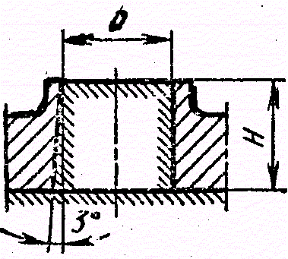
Болваном, изготовленным в деревянной модели или стержневом ящике | 0,8Н |  |  | 0,75Н |  |  | 0,7Н |  | 0,65Н |  | 0,6Н | 0,55Н |  |  | 0,5Н | -
 | 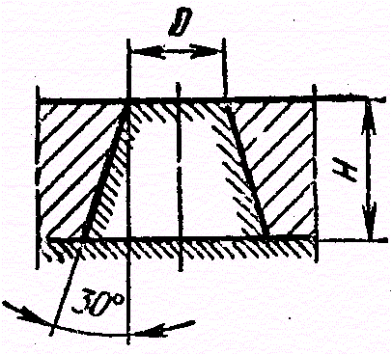
Болваном, изготовленным в модели или стержневом ящике с использованием металлических вытряхных конусных вставок | - | 1,15Н |  |  | 1,10Н |  |  |  | 1,15Н |  | 1,0Н | 0,95Н |  |  | 0,9Н | 0,85Н
 | 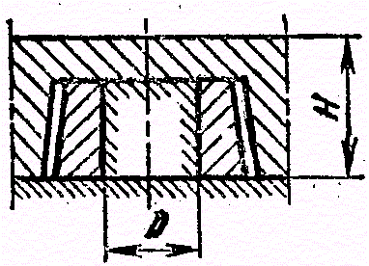
Стержнем | 8 |  | 10 |  |  | 12 |  | 14 |  | 16 |  |  | 18 | 20 |  |  | 20
Стержнем | 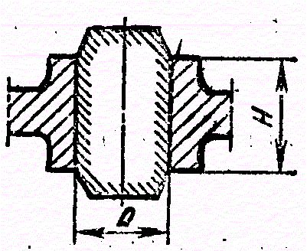

2.1.3 Толщина стенок отливок

У литых деталей толщину стенки необходимо назначать с учетом требуемой расчетной прочности, жидкотекучести металла и заполняемости формы. Всякое увеличение толщины стенки приводит к замедлению скорости затвердевания металла и неоднородности структуры, что влечет за собой брак и снижение прочности детали.
Для выбора или оценки наименьшей толщины стенки отливки при литье в песчаные формы может быть использована табл. 5

Таблица 5 - Наименьшая толщина стенки отливки

Материал | Наименьший размер детали, мм
Материал | Мелкие до 500 | Средние 500 - 1 500 | Крупные свыше  1 500
Чугун серый  Чугун ковкий  Сталь  Цветные сплавы | 6  5  8  3 | 10  8  12  6 | 15  -  20  -

Сечением стенок литых деталей рекомендуется придавать форму, обеспечивающую наименьшее торможение усадки. Термическое (неравномерность затвердевания и остывания) и механическое (сопротивление формы) торможение усадки может приводить к короблению и трещинам.
Стенки должны быть по возможности одинаковой толщины для равномерного затвердевания и остывания отливки, предотвращения коробления и образования трещин. Допускается местное увеличение толщины стенки до 20 % при значительном удалении от места подвода металла.

2.1.4 Сопряжения стенок, углы и переходы

Для предотвращения образования трещин из-за неравномерного затвердевания и охлаждения отливок в стенках, образования усадочных раковин и рыхлот все сопряжения стенок отливок необходимо выполнять плавными. У отливок, отличающихся по толщине стенок меньше чем вдвое, рекомендуется применять галтели (переходы по радиусу). Радиусы галтелей выбирают от 1/6 до 1/3 среднего арифметического толщин сопрягаемых стенок. По нормальному ряду радиусов берут ближайший: 1, 2, 5, 8, 10, 16, 20, 25, 40. По возможности все галтели должны быть одного радиуса.

2.1.5 Горячие узлы в отливках, холодильники и ребра жесткости

У литых деталей, несмотря на стремление конструктора добиться равномерной толщины стенок, всегда имеются места скопления металла – горячие или термические узлы. Эти узлы образуются в местах пересечений и сопряжений стенок, в местах расположения выступов, приливов и бобышек, а также за счет утолщения при назначении припуска на механическую обработку. Такие горячие узлы медленнее затвердевают, и в них при недостаточном питании жидким металлом в процессе затвердевания образуются усадочные раковины и рыхлоты.
В связи с тем, что получить равномерное затвердевание отливки бывает затруднительно, на практике используют так называемый принцип направленного затвердевания. Литую деталь необходимо конструктивно так оформить, так расположить в форме и так подвести жидкий металл, чтобы затвердевание началось в тонких местах, постепенно распространяясь на более толстые, и заканчивалось в прибылях, установленных на самых массивных местах.
При наличии у отливки горячих узлов, которые трудно обеспечить дополнительным питанием за счет установки прибылей, для равномерного и направленного затвердевания применяются внутренние и внешние холодильники. Форма и размеры внешних холодильников соответствуют форме и размерам горячего узла. Их толщина обычно равна толщине горячего узла. Материал холодильника чаще всего - серый чугун. Внутренние холодильники требуют особого внимания и здесь не рассматриваются.
Имеющиеся местные утолщения можно уменьшить, а для сохранения необходимой жесткости установить ребра жесткости. Толщина ребер жесткости на внешней поверхности отливки не должна превышать 0,8, а внутренних ребер 0,6 толщины стенок. Высота ребер не должна превышать пятикратной толщины стенок.
При наличии у литой детали мест, где могут возникать термические (неравномерность затвердевания и остывания) и усадочные напряжения (затрудненная усадка), в ее конструкцию во избежание образования горячих трещин вводятся литейные или ложные ребра.
Строение ребер жесткости и литейных ребер с сечением основного тела отливки не должны приводить к местным скоплениям металла, для чего такие места необходимо конструктивно облегчить.
Ребра должны располагаться симметрично по контракту детали во избежание ее коробления. Литейные ребра делают мелкими для легкого их удаления при обрубке отливки.

2.1.6 Выбор положения отливки в форме

При выборе положения отливки в форме следует руководствоваться следующими соображениями.
Вследствие влияния силы тяжести наилучшее качество имеют нижние части отливки, поэтому:
- рабочие поверхности, плоские поверхности большой протяженности, места, подлежащие механической обработке, и те части, которые при эксплуатации подвергаются наибольшей нагрузке, надо по возможности располагать в нижней части формы. Если это невозможно - располагать вертикально или наклонно;
- при вынужденном расположении обрабатываемых поверхностей сверху необходимы такие условия расположения формы, при которых песчаные и газовые раковины могли бы образовываться только в удаляемых при обработке частях отливки;
- для отливок, имеющих внутренние полости, образуемые стержнями, выбранное положение отливки должно обеспечивать возможность проверки толщины тела при сборке формы, а также создавать необходимые условия для крепления стержней;
- для предупреждения недоливов тонких стенок отливки следует размещать их снизу, а при отсутствии такой возможности - вертикально или наклонно;
- для стального литья, литья из ковкого и высокопрочного чугуна, цветного литья массивные части отливок располагать в удобном положении для питания их верхними или боковыми отводными прибылями;
Выбранное положение отливки в форме должно быть удобным для формовки и сборки.

2.1.7 Выбор плоскости разъема формы

Выбор разъема формы или модели зависит от размеров литой детали, ее конструкции и характера производства. Основные требования к плоскости разъема формы:
- плоскость разъема должна быть по возможности плоской для формовки с наименьшим количеством стержней;
- при формовке в парных опоках плоскость разъема должна обеспечивать наименьшую суммарную высоту формы;
- разъем должен обеспечивать размещение основных стержней в нижней полуформе;
- основные поверхности отливки должны располагаться преимущественно в одной и, по возможности, в нижней полуформе;
- разъем должен обеспечить соответствующий подвод металла и рациональное размещение частей литниковой системы;
- не рекомендуется пересекать плоскостью разъема ответственные обрабатываемые или базовые поверхности;
- в случае машинной формовки рекомендуется иметь только один разъем.
Плоскости разъема модели и формы могут не совпадать.

2.2 Данные для конструирования отливок, моделей и стержневых ящиков

Модель отличается от детали размерами и внешними очертаниями. Размеры модели увеличены на величину припусков на механическую обработку, усадку металла отливки, на величину возможного напуска. По внешнему очертанию модель может отличаться от детали из-за стержневых знаков и формовочных уклонов.
Графическое обозначение основных элементов литейных форм и отливок по ГОСТ 3.1125-88 представлено в табл. 6 и7.

Таблица 6 - Графическое обозначение основных элементов отливок по ГОСТ 3.1125-88
Элемент | Обозначение
Прямая плоскость разъема модели и формы. При использовании неразъемной модели указывают только разъем формы – Ф. | 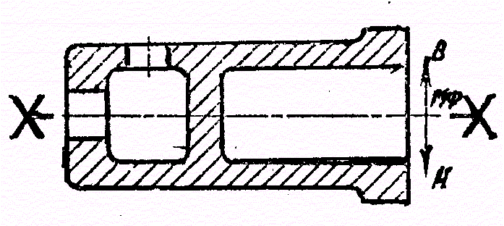
Ломаная плоскость разъема модели и формы | 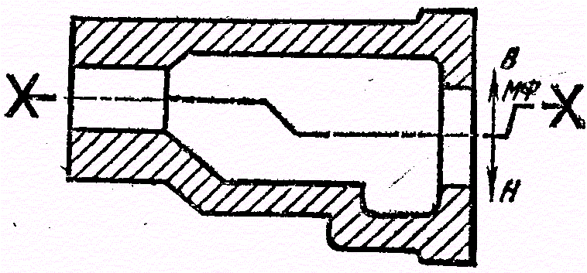
Направление заливки в случае, если литейная форма изготавливается в горизонтальном положении, а заливается в вертикальном | 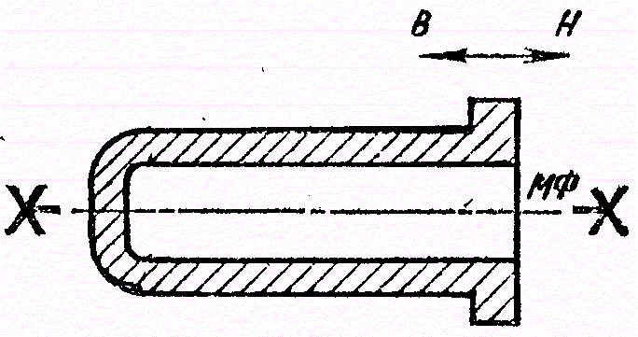
 | Продолжение таблицы 6
Припуск на механическую обработку. При несложных отливках припуск на механическую обработку допускается не изображать, а указывать только его значение. Отверстия, впадины и т.п., не выполняемые литьем, зачеркивают сплошной тонкой линией | 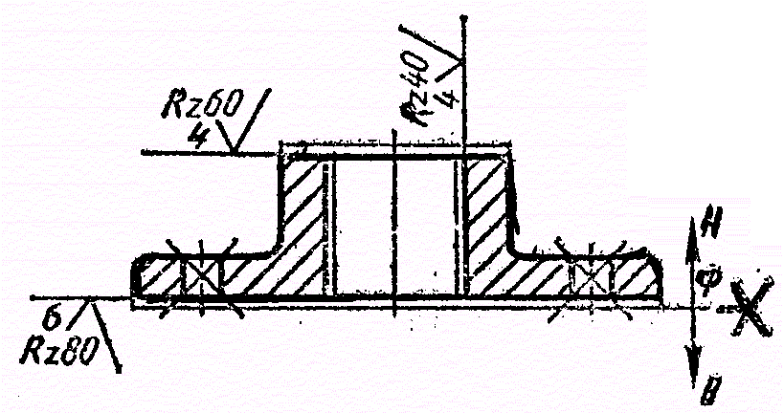
Стержень, его знаки и фиксаторы. Проставляют размеры знаков и зазоров между знаками и стенками формы. В разрезе стержень штрихуют только по контуру и обозначают буквами «ст.» с указанием порядкового номера. | 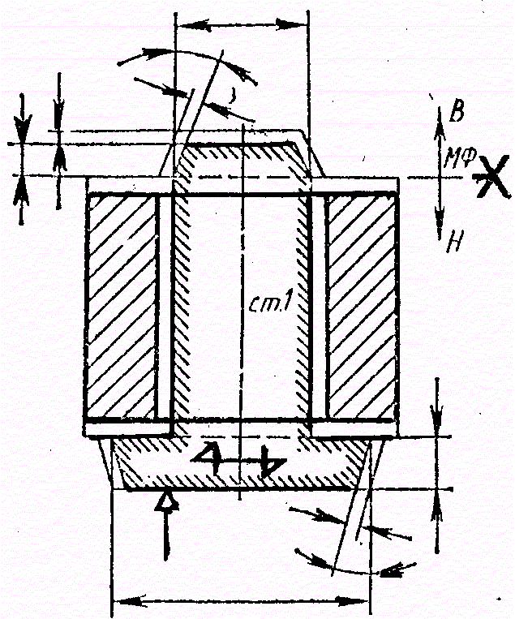
Направление набивки стержня | 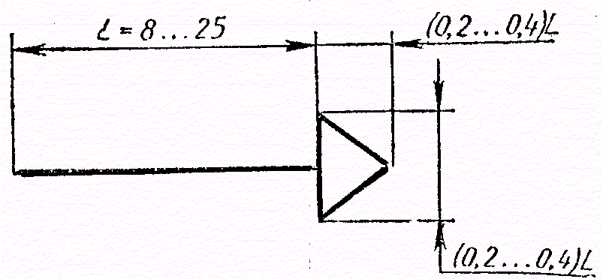
Разъем стержневого ящика | 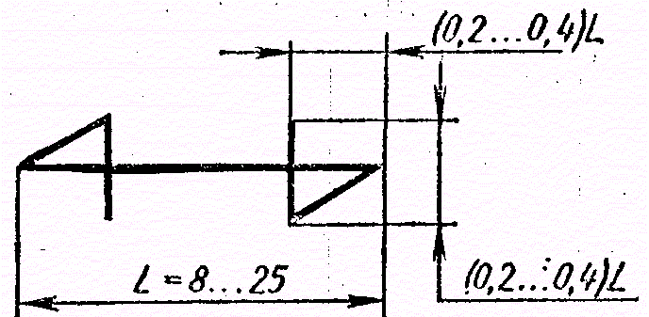
Линия соприкосновения отъемной части с моделью | 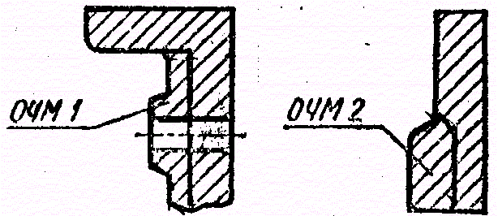
Литниковая система | 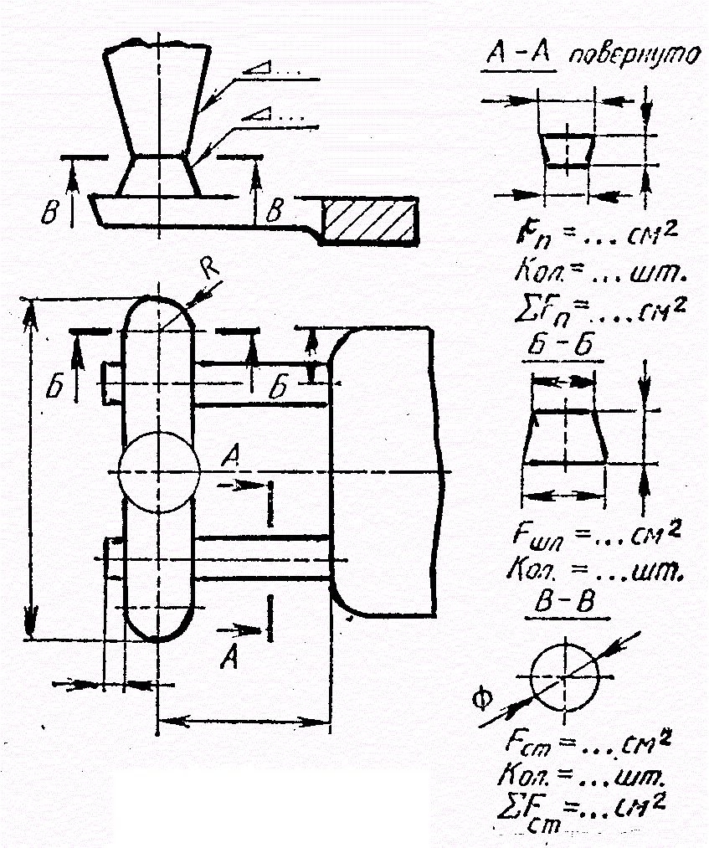

Таблица 7 - Графическое обозначение элементов литейных форм по ГОСТ 3.1125-88
Элемент | Обозначение | Элемент | Обозначение
Гарь | 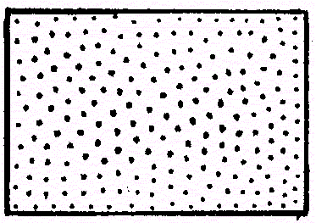 | Солома | 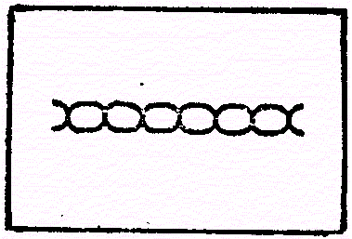
Жеребейки | 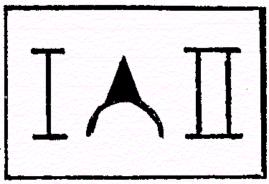 | Газоотводные каналы | 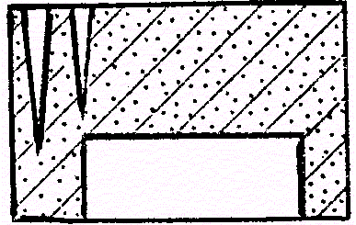
Крючки | 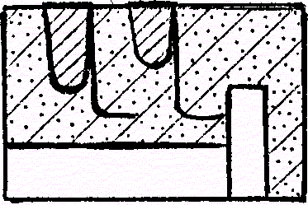 | Шпильки | 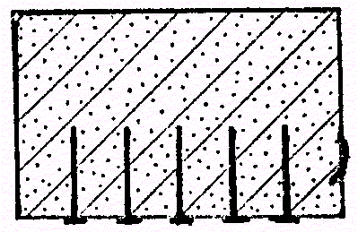
Фитиль | 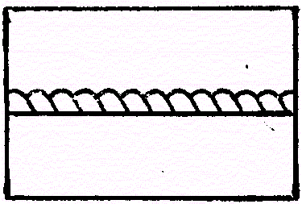 | Вывод газов из стержня | 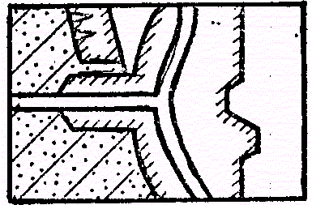
Металлическая стружка | 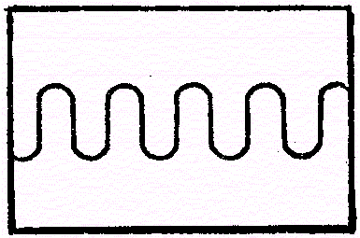 | Облицовочный слой | 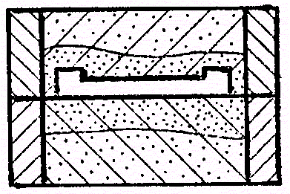

2.2.1 Конструкции и размеры модельных комплектов

Для определения конструктивных размеров модельных комплектов в первую очередь необходимо установить припуски на механическую обработку, припуски на усадку и формовочные уклоны.
Припуски на механическую обработку назначают по ГОСТ 26645-85. Этот ГОСТ распространяется на отливки из черных и цветных металлов и сплавов и регламентирует допуски размеров, формы, расположения и неровностей поверхности, допуски массы и припуски на обработку. Стандарт соответствует международным стандартам: ИСО 8015-85 и ИСО 8062-84. Основные припуски на механическую обработку (на сторону) в зависимости от допусков на размеры отливок следует устанавливать дифференцировано для каждого элемента отливки. Меньшие значения припуска устанавливают при более грубых квалитетах точности обработки отливок, большие значения припуска устанавливают при более точных квалитетах.
Нормы точности отливок: классы размерной точности, степень коробления, степень точности поверхностей, классы точности масс, а также ряды припусков на обработку, для различных технологических процессов и условий изготовления и обработки отливок приведены в приложениях 1 - 8 к ГОСТу 26645-85.
В технических требованиях чертежа отливки или детали должны быть указаны нормы точности отливки. Их приводят в следующем порядке: класс размерной точности, степень коробления, степень точности поверхностей, класс точности массы и допуск смещения отливки.
Пример условного обозначения точности отливки 8-го класса размерной точности, 5-й степени коробления, 4-й степени точности поверхностей, 7-го класса точности массы с допуском смещения 0,8 мм:
Точность отливки 8-5-4-7 См 0,8 ГОСТ 26645-85.
Ненормируемые показатели точности отливок заменяют нулями, а обозначение смещения опускают. Например:
Точность отливки 8-0-0-7 ГОСТ 26645-85.
В технических требованиях чертежей литой детали допускается указывать сокращенную номенклатуру норм точности отливки, при этом указание классов размерной точности и точности массы отливки является обязательным. Например:
Точность отливки 8-0-0-7 ГОСТ 26645-85.
Рекомендуемые значения линейной усадки сплавов для отливок различной сложности и размеров приведены в табл. 8.
Таблица 8 - Рекомендуемые значения линейной усадки сплавов для отливок различной сложности и размеров
Материал | Характеристика отливок | Основные размеры отливки, мм |  | Линейная усадка, %
Материал | Характеристика отливок | Толщина стенки | Длина | Линейная усадка, %
Углеродистая сталь  Углеродистая сталь | Простые  (без стержней) | 30 - 100  Более 100 | До 500  500 – 2 000 | 2,0  1,8
Углеродистая сталь  Углеродистая сталь | Средней сложности (с ребрами, выступами, полостями, выполняемыми стержнями) | 30 - 100  Более 100  30 - 65  65 - 100  65 - 100 | 500 – 3 000  5 000 – 6 500  5 000 – 6 500  6 500 – 10 000  Более 10 000 | 1,5  1,2  0,9  0,8  0,7
Углеродистая сталь  Углеродистая сталь | Сложные типа решеток | 20 - 40  20 - 40  30 - 50 | До 2 000  2 000 – 6 000  10 000 – 15 000 | 0,8  0,5  0,3
Серый чугун | Простые  (без стержней) | 20 - 40  50 - 100  Более 100 | До 500  500 – 1 000  Более 1 000 | 1,0  0,9  0,7 - 0,8
Серый чугун | Сложные коробчатой формы | 20 - 65  20 - 65 | До 500  Более 500 | 0,8 - 0,9  0,5 - 0,7
Медные  сплавы | Простые  Сложные | До 20  20 - 40 | До 100  Более 100 | 1,2 - 1,5  1,0 - 1,3
Алюминиевые сплавы | Простые  Сложные | До 15  15 - 35 | До 100  Более 100 | 1,4 - 1,6  0,8 - 1,2

Формовочные уклоны назначаются в соответствии с ГОСТ 3212-92. В зависимости от требований, предъявляемых к поверхности отливки, формовочные уклоны следует выполнять:
- на обрабатываемых поверхностях отливки сверх припуска на механическую обработку за счет увеличения размеров отливки (рис. 1,а);
- на необрабатываемых поверхностях отливки, не сопрягаемых по контуру с другими деталями, за счет увеличения и уменьшения размеров отливки (рис. 1,в);
- на необрабатываемых поверхностях отливки, сопрягаемых по контуру с другими деталями, за счет уменьшения (рис. 1,б) или увеличения (рис. 1,г) размеров отливки в зависимости от поверхности сопряжения.
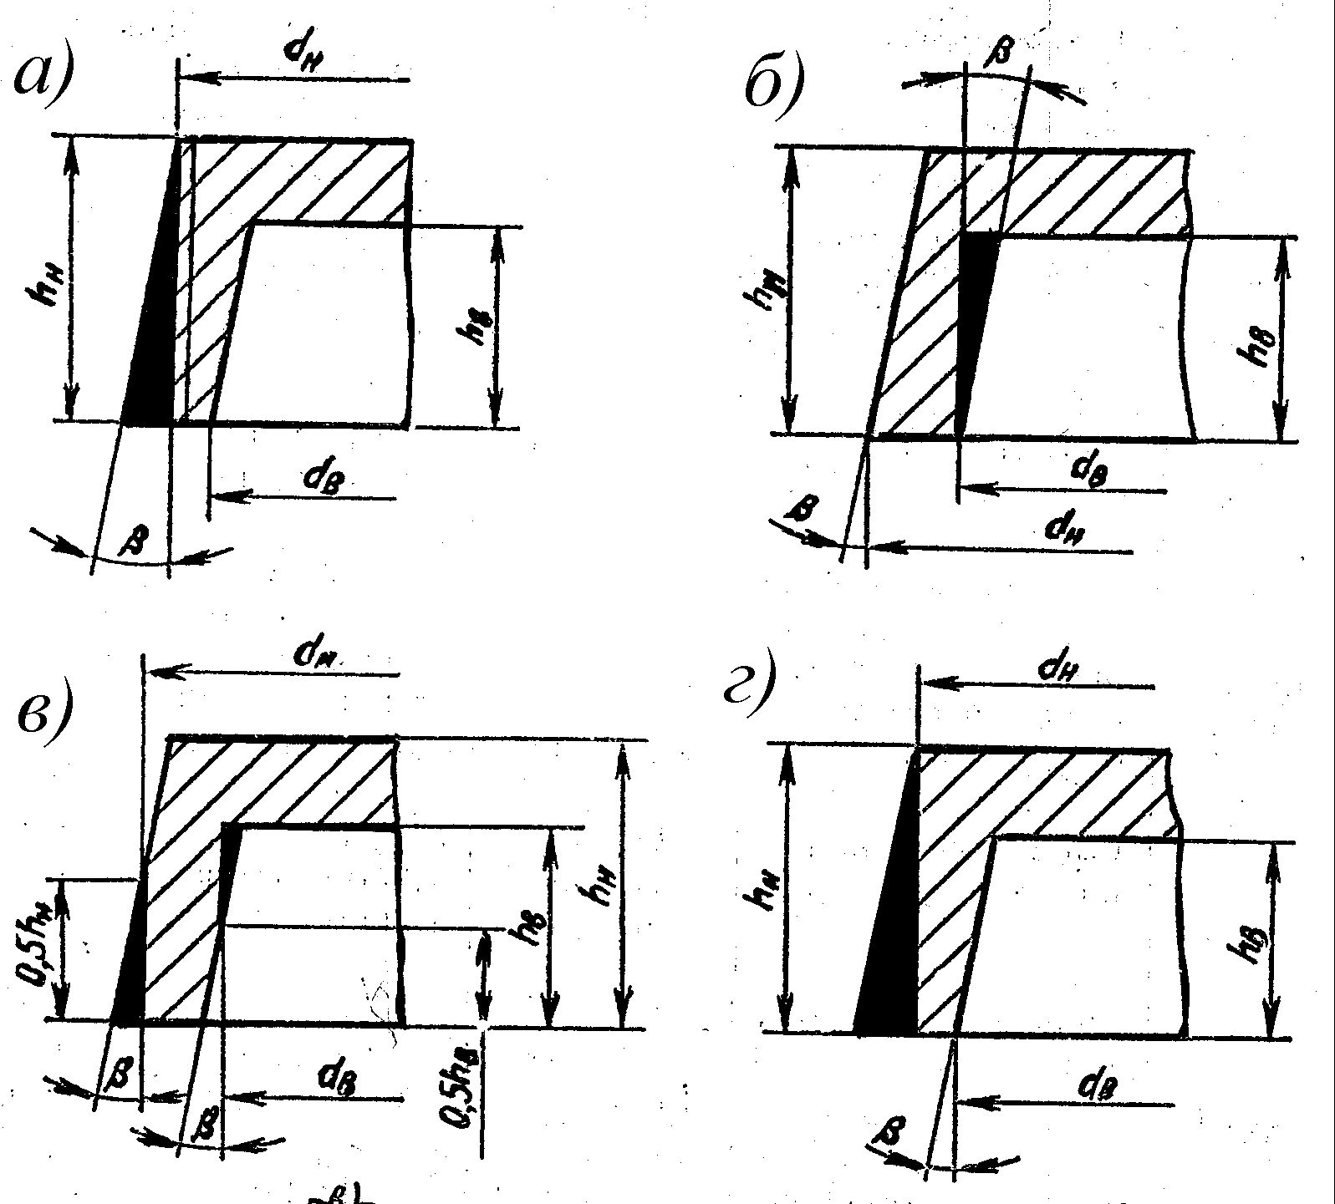
Рис. 1 - Формовочные уклоны
Стержневые ящики, предназначенные для изготовления стержней на пескодувных машинах, имеют ряд особенностей. Половины корпуса ящика центрируют с помощью втулок и штырей. Для уменьшения изнашивания, обеспечения плотного соприкосновения половин ящика и предотвращения выхода смеси по разъему к ящику прикрепляют винтами стальной лист (броню). Броню ящика шлифуют. Ящик снабжают специальным вдувным устройством. Для выхода воздуха в стенках стержневого ящика делают вентиляционные отверстия, которые закрывают специальными пробками – вентами (табл. 9).

Таблица 9 - Размеры вент
Схема венты | Номер венты | D_{н}, мм | d, мм | С, мм | Минимальное число прорезей | Суммарная площадь сечений прорезей, мм
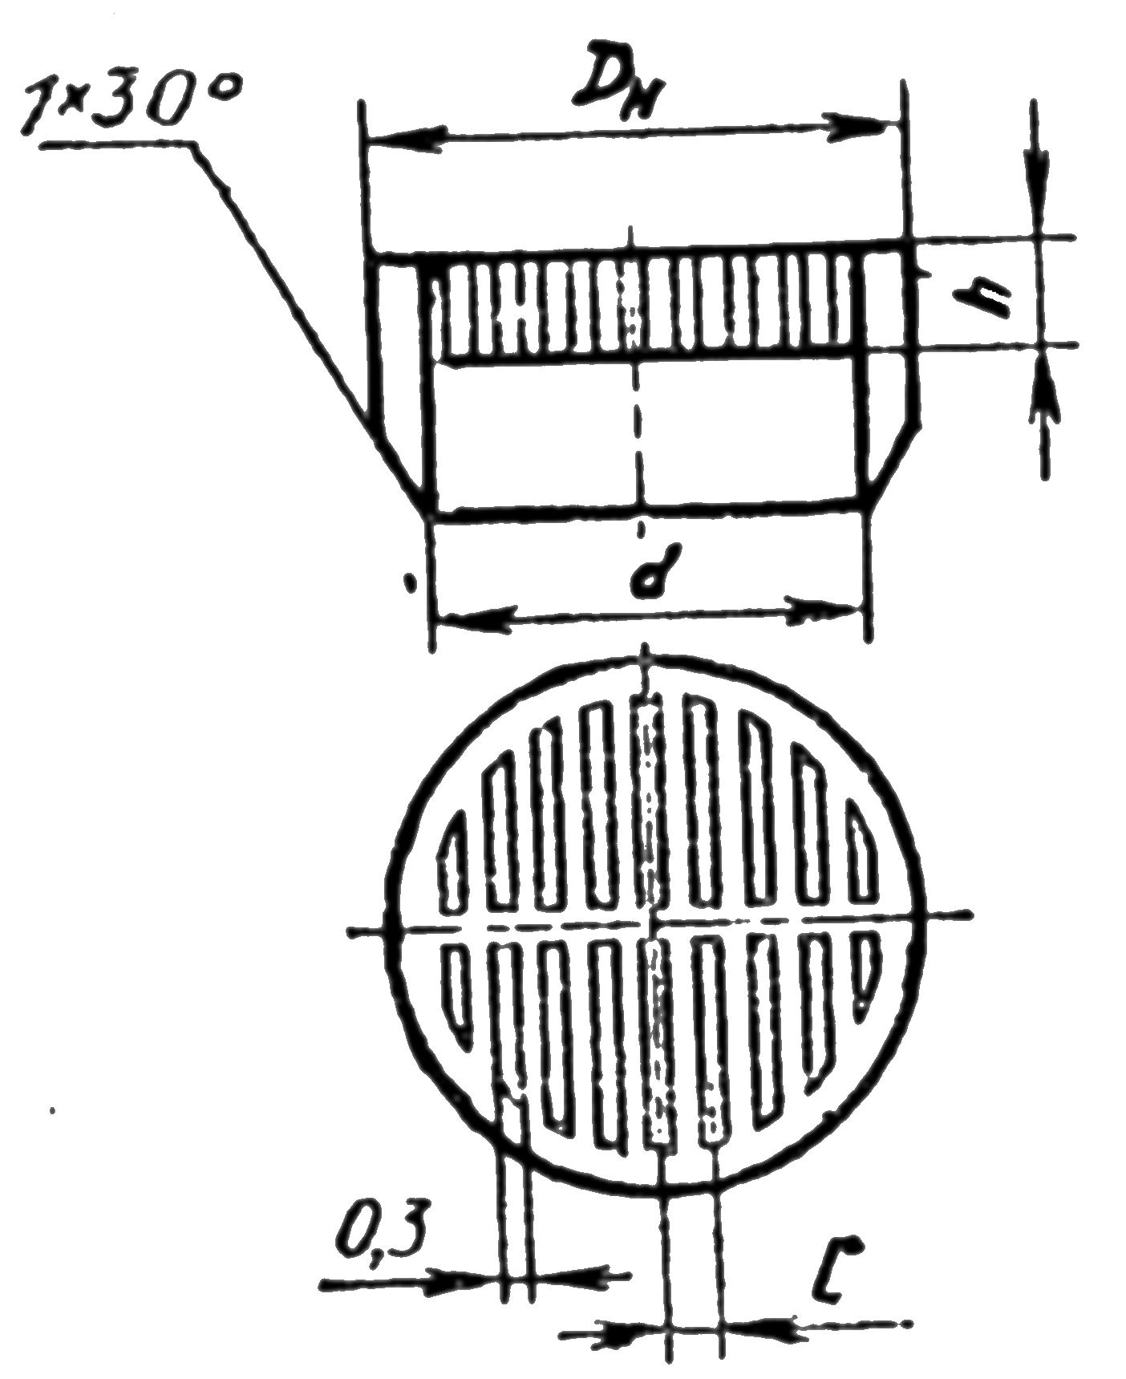 | 1  2  3  4  5 | 6,5  8,0  9,5  12,5  16,0 | 4,0  5,5  7,0  10,0  13,5 | 1,5  1,5  1,5  1,5  2,0 | 3  4  5  6  7 | 3  5  8  14  21
П р и м е ч а н и е. Для плоской поверхности h = 1,5 мм, для криволинейной h = 4 мм.

В массовом и крупносерийном производстве широко используют метод изготовления стержней в горячих ящиках, которые нагревают в печах или газовыми горелками, а также встроенными электрическими нагревателями. Процесс отверждения смеси в ящике происходит при температуре 200-250 ^{о}С, поэтому ящик должен быть достаточно жестким, способным противостоять короблению вследствие циклических теплосмен. Лучшим материалом для таких ящиков является серый чугун.
Металлические модельные плиты по назначению делят на плиты опочной формовки и для изготовления оболочковых форм. Конструкция плиты зависит от типа формовочной машины, конфигурации отливки и вида формы. Наиболее часто применяют односторонние плиты. Плиты должны иметь высокие жесткость и прочность, поэтому их изготовляют из чугуна и стали и предусматривают ребра жесткости.
При автоматической безопочной формовке высокие требования предъявляют к перпендикулярности торцовых поверхностей модельных комплектов, которые проверяют специальными шаблонами. Несовпадение осей прессовой плиты и плиты противодавления должно быть не более 0,03 мм. Модели и элементы литниковой системы крепят к плите с помощью стандартных крепежных изделий таким образом, чтобы не нарушить очертание формообразующей поверхности.

2.2.2 Проектирование литейных стержней

При проектировании участков поверхности отливки, выполняемых стержнями, нужно руководствоваться следующими правилами.
1. Обеспечивать минимальные затраты на изготовление стержневых ящиков.
2. Обеспечивать удобную установку стержней в форму и контроль всех размеров полостей в ней.
3. Учитывать конфигурацию и габаритные размеры отливки, определяющие расход смесей на изготовление стержней. Повышенная прочность смесей в сухом состоянии позволяет изготовлять пустотелые стержни вместо сплошных. При этом улучшается их газопроницаемость, сокращаются продолжительность сушки и расход смеси. Высокую чистоту поверхности обеспечивают пустотелые оболочковые стержни из смесей на основе кварцевых или цирконовых песков и пульвербакелита в качестве связующего.
4. Если отливка имеет две полости, соединенные каналом, эти полости надо оформлять двумя стержнями. При использовании одного сложного стержня обычно происходит его поломка в месте перемычки.
5. Газоотводные каналы стержней должны иметь выходы в верхних знаках или образовывать общую вентиляционную систему с другими стержнями, знаки которых соприкасаются с формой. Газоотводные каналы должны быть размещены так, чтобы исключалось попадание в них жидкого металла.
6. Поверхность стержня со стороны набивки должна быть достаточно большой для удобства работы.
7. Разъем ящика и опорная поверхность стенки при сушке должны быть по возможности плоскими (особенно при единичном производстве); в массовом производстве выполнение этого условия не обязательно, так как применяют специальные сушильные плиты. Создание сложных неплоскостных разъемов при отсутствии сушильных плит допускается в случае использования химически твердеющих смесей.
8. Опорные поверхности стержней должны быть достаточными, чтобы исключить деформацию стержня под давлением силы тяжести.
Если невозможно использовать нижние знаки в качестве опорных элементов, следует предусмотреть боковые знаки, которые обеспечили бы установку стержня в сушило на боковые опоры, или использовать арматуру, выступающую из знаковых частей.
Необходимо избегать кантовки стержня; после извлечения из ящика он должен укладываться на сушильную плиту в таком положении, в каком его ставят в форму. В этом положении стержень удобно красить и транспортировать.
Точность фиксации стержня в форме обеспечивается конфигурацией и размерами его знаковых частей, конструкцию и размеры которых назначают по ГОСТ 3212-92 с учетом размеров стержня, способа формовки и его положения в форме (рис.2).
При вертикальном расположении стержня в форме (рис. 2, а) он фиксируется нижним и верхним знаками или только нижним (часто уширенным). В последнем случае для предупреждения всплывания стержня его фиксируют сверху жеребейками или прижимают верхней полуформой, т.е. зазор S₂ не предусматривается.
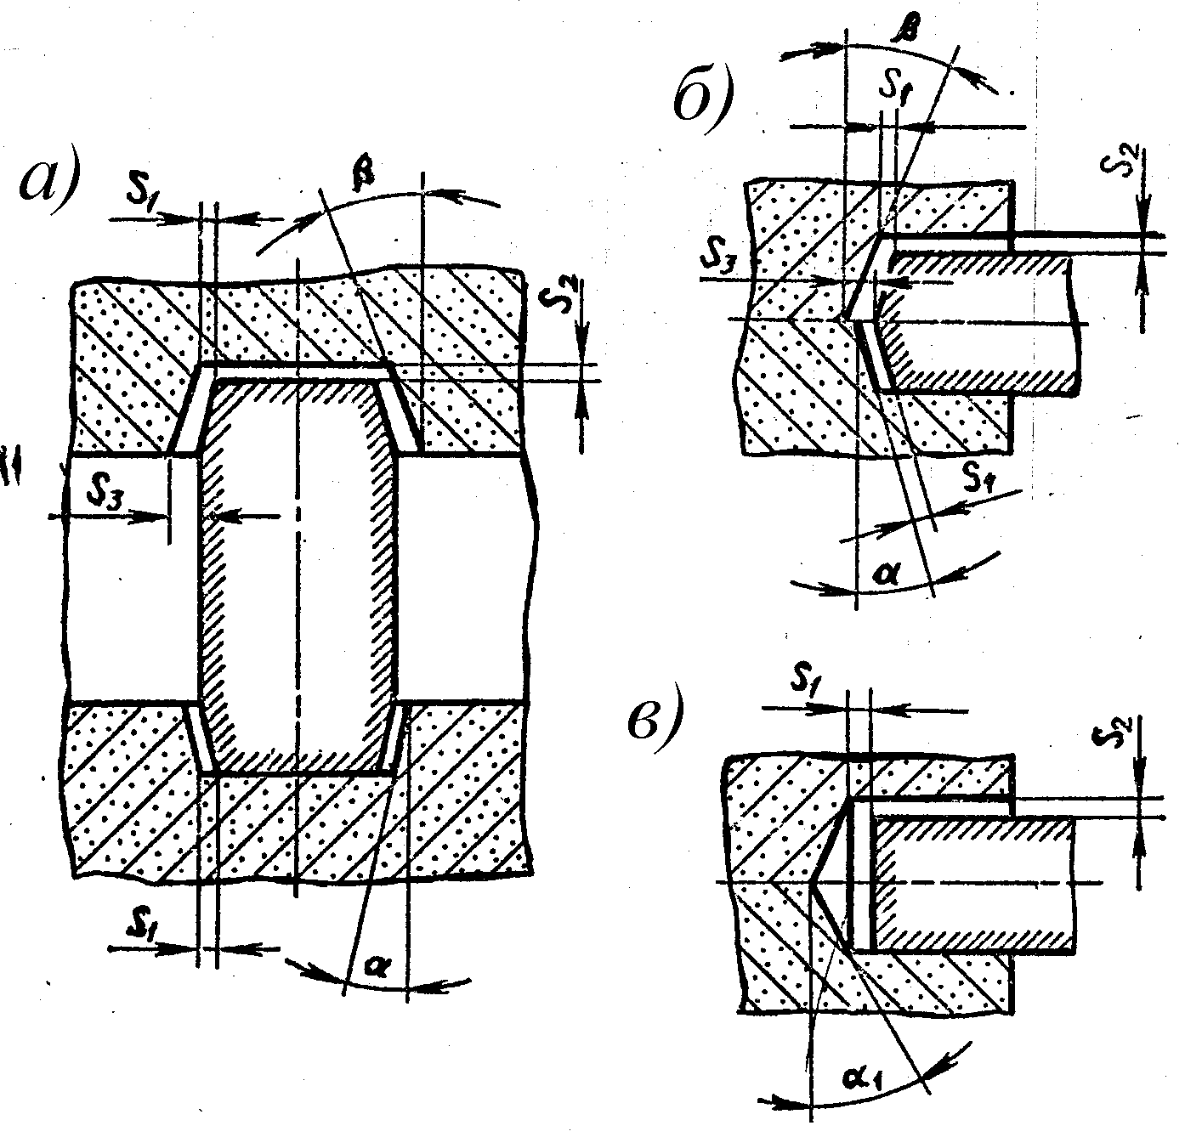
Рис. 2 - Знаки стержней

При горизонтальном расположении стержня используют несколько вариантов фиксации его в форме. Если требуется четкая фиксация в осевом направлении, знаки имеют торцевые фиксаторы (рис. 2, б) с соответствующими зазорами. Для предотвращения углового сдвига в конструкции знака предусматривают клиновидный или прямоугольный фиксатор, оставляя в торце зумпф (рис. 2, в), служащий для предупреждения разрушения кромки знака при сборке.
Высоту нижних знаков стержней круглого сечения назначают в зависимости от его длины и диаметра, а стержней прямоугольного сечения – от половины периметра. Высоту верхних вертикальных знаков принимают равной не более 0,5 высоты нижних знаков. Допускаются нижние и верхние знаки одинаковой высоты при массовом и крупносерийном производстве стержней. Длину горизонтальных стержневых знаков назначают с учетом способа формовки.
Формовочные уклоны на знаковых частях назначают в зависимости от высоты знака и его расположения в форме (низ или верх относительно разъема).

Зазоры между знаковыми поверхностями форм и стержней назначают в зависимости от высоты знака и типа комплекта.

2.2.3 Выбор материала для изготовления модельного комплекта

Основные виды оснастки, применяемые при изготовлении литейных форм из песчано-глинистых смесей, - модели и стержневые ящики, которые классифицируют по следующим признакам:
- виду материала – деревянные, металлические, комбинированные (дерево - металл), гипсовые, цементные, пластмассовые, пенополистироловые (табл. 10);
- способу изготовления форм и стержней – для ручной или машинной формовки;
- компоновке элементов – разъемные и неразъемные модели; разъемные, встряхивающие и разборные стержневые ящики;
- сложности – простые, средней сложности и сложные;
- размерам модели: для ручной формовки – мелкие (до 500 мм), средние (500 – 5 000 мм), крупные (более 5 000 мм); для машинной формовки – мелкие (до 150 мм), средние (150 - 500 мм), крупные (более 500 мм);
- конструктивному исполнению – объемные, пустотелые, скелетные модели и шаблоны;
- точности изготовления;
- прочности.
Отношение ориентировочной стоимости модельных комплектов из дерева, алюминиевых сплавов, чугуна, стали 1 : 8 : 12 : 15.
Все большее применение находят пластмассовые модели на основе эпоксидных смол, которые имеют высокую механическую прочность и точность, не подвергаются короблению, разбуханию, усушке, коррозии, обладают малым коэффициентом прилипаемости и незначительной силой сцепления с формовочной и стержневой смесями.
Пластмассовые модельные комплекты изготавливают двух классов прочности: 1- для крупносерийного и серийного производства отливок, 2 – для мелкосерийного и единичного производства отливок.

Таблица 10 - Материалы, применяемые для изготовления модельной оснастки
Материал | Область применения | Число съемов (стойкость), шт.
Материал | Область применения | при ручной формовке | при машинной формовке
Дерево | Для моделей и стержневых ящиков любых размеров и сложности в единичном и мелкосерийном производстве | До 100 | До 1 000
Чугун СЧ15 – СЧ25 | Для моделей, стержневых ящиков, модельных и сушильных плит в крупносерийном и массовом производстве | - | До 10 000
Сталь | То же | - | 100000
Алюминиевые сплавы АЛ3В, АЛ7В, АЛ9В | Для моделей и стержневых ящиков в серийном и массовом производстве | До 30 000 | До 50 000
Бронзы и латуни | Для мелких моделей и отъемных частей в серийном и массовом производстве | - | До 150 000
Pb-Sb-сплавы (5% Zn, 15% Sb или 14% Bi, 15% Sb, ост. Pb) | Для мелких моделей в мелкосерийном производстве | До 500 | До 30 000
Пластмасса | Для мелких и средних моделей в серийном производстве | До 500 | До 1 500
Полистирол | Для газифицированных моделей в единичном и серийном производстве | 1 | 1

Пластмассовые модели получают несколькими способами: литьем с армированием и без армирования, компактным наслаиванием наполнителя из стеклоткани, прессованием (из акриловых самотвердеющих составов). Наиболее часто для изготовления моделей используют эпоксидные смолы ЭД-16, ЭД-20, «Эпокси 2100» и «Эпокси 2200».
Основные конструктивные размеры пластмассовых модельных комплектов практически не отличаются от конструктивных размеров аналогичных модельных комплектов из алюминиевых сплавов.
В табл. 11 приведены данные, обусловливающие целесообразность изготовления модельного комплекта из алюминиевых сплавов в зависимости от сложности, массы и годового выпуска отливок.

Таблица 11 - Минимальный годовой выпуск отливок, обеспечивающий целесообразность применения алюминиевых модельных комплектов

Группа сложности отливок по прейскуранту 25-01-81 | Минимальный годовой выпуск отливок, шт., при их массе, кг
Группа сложности отливок по прейскуранту 25-01-81 | До 1 | 1 - 3 | 4 - 10 | 11 - 20 | 21 - 50 | 51 - 200 | 201 - 500 | 501 -  1 000
1 - 3  4 - 6 | 1440  1330 | 1280  1107 | 1120  1012 | 888  770 | 800  702 | 688  600 | 600  560 | 480  430

2.3 Проектирование и расчет литниковой системы

Литниковая система – система каналов и устройств для подвода в определенном режиме жидкого металла в полость литейной формы, отделения неметаллических включений и обеспечения питания отливки при затвердевании. Литниковую систему размещают по разъему литейной формы и вне разъема.
Правильная конструкция литниковой системы должна обеспечивать непрерывную подачу расплава в форму по кратчайшему пути; спокойное и плавное ее заполнение; улавливание шлака и других неметаллических включений; создание направленного затвердевания отливки; минимальный расход металла на литниковую систему; не вызывать местных разрушений формы вследствие большой скорости и неправильного направления потока металла.
Литниковая система включает, как правило, следующие элементы:
- стояк – вертикальный канал, соединяющий литниковую чашу (воронку) со шлакоуловителем;
- шлакоуловитель – горизонтальный трапецеидальный канал, соединяющий стояк с питателями из потока заливаемого сплава;
- питатель – горизонтальный канал, соединяющий шлакоуловитель с полостью формы;
- выпор – вертикальный канал, расположенный на самой верхней части полости формы или соединенный с нею боковым каналом (отводной выпор), служащий для вывода газов из формы, а также для наблюдения за ходом заливки формы;
- прибыль – элемент литниковой системы для питания отливки жидким металлом в период затвердевания и усадки;
- литниковую чашу (воронку) – элемент литниковой системы для приема жидкого металла и его направления в стояк или непосредственно в литейную форму.
В зависимости от места подвода металла в форму различают следующие литниковые системы:
- горизонтальную – с питателями, расположенными в горизонтальной плоскости разъема литейной формы;
- вертикальную – с питателями, расположенными в вертикальной плоскости разъема литейной формы по положению при заливке (к вертикальным относятся вертикально-щелевые и ярусные литниковые системы);
- верхнюю – систему подачи жидкого металла в полость литейной формы сверху;
- дождевую – систему подачи металла в форму через большое число тонких питателей (разновидность верхней литниковой системы);
- сифонную – систему подачи металла в форму снизу через один или несколько питателей.

2.3.1 Расчет размеров литниковых систем для мелкого и среднего чугунного литья

Расчет литниковых систем начинается с определения оптимального времени заливки τ. Это время можно определить по формуле, полученной в результате обобщения опыта многих заводов. Такие формулы называют эмпирическими.
$τ=S\sqrt[3]{δ⋅М}$,
где S – коэффициент, учитывающий жидкотекучесть сплава и тип литниковой системы (табл. 12); δ - преобладающая или средняя толщина стенки отливки, мм; М - общая масса отливки, литников и прибылей, кг.

Таблица 12 - Коэффициент, учитывающий жидкотекучесть сплава и тип литниковой системы

Сплавы | Литниковая система
Сплавы | горизонтальная | вертикальная
Чугуны  Стали:  углеродистые  легированные  алюминиевые  магниевые  медные | 2,0 / 3,4  0,9 - 1,75 / -  0,4 - 0,8 / -  1,9 - 2,5 / 2,3 - 2,7  2,4 - 2,8 / 2,5 - 2,9  1,9 - 2,1 / - | - / 3,9  - / -  - / -  2,7 - 3,0 / 3,3 - 4,0  3,0 - 4,3 / 3,7 - 4,2  - / -

Площадь сечений питателей Fп определяют в зависимости от способа заливки металла в форму.
1. При заливке из поворотных ковшей Fп определяют по формуле
$F_{п}=M/{\left(\text{μτρ}\sqrt{2{\text{gH}}_{\text{ср}}}\right)}$,
где М - масса металла в форме (с учетом литниковой системы), кг; μ - общий коэффициент расхода в литниковой системе (табл. 13); ρ - плотность сплава, кг/м3; g - ускорение свободного падения, м/с²; H_{ср} - средний гидростатический напор, м.

Средний гидростатический напор
$Н_{\text{ср}}=Н_{\text{ст}}−{h_{в}^{2}}/{\left(2h_{о}\right)}$,
где Н_{ст} - высота стояка от уровня чаши или воронки до питателя, м; h_{в} - высота части отливки от питателя до ее самой высокой точки, м; h_{о} - общая высота отливки, м.
Таблица 13 - Значение коэффициента μ

Сплав | Сопротивление формы
Сплав | малое | среднее | высокое
Чугун  Сталь | 0,50 / 0,60  0,42 / 0,50 | 0,42 / 0,48  0,32 / 0,38 | 0,35 / 0,41  0,25 / 0,30
Примечания: 1. В числителе приведены данные для сырой формы, в знаменателе - для сухой. 2. Малое сопротивление формы - сопротивление без поворота струи; среднее - при одном повороте струи на 90^{о}; высокое - при двух и более поворотах струи на 90^{о}

2. Средний массовый расход равен
$m_{τ\text{ср}}=M/τ$.
Площади поперечных сечений шлакоуловителя F_{ш} и стояка F_{ст} определяют из соотношения F_{п} : F_{ш} : F_{ст} (табл. 14).

Таблица 14 - Соотношения площадей питателей, шлакоуловителя и стояка

Рекомендуемые отношения | Область применения
F_{п} : F_{ш} : F_{ст} = 1 : 1,1 : 1,15  F_{п} : F_{ш} : F_{ст} = 1 : 1,2 : 1,4  F_{п} : F_{ш} : F_{ст} = 1 : 1,1 : 1,2  F_{п} : F_{ш} : F_{ст} = (1,0 - 1,5) : 1,0 : 1,0  F_{п} : F_{ш} : F_{ст} = 3 : 2 : 1  F_{п} : F_{ш} : F_{ст} = 4 : 2 : 1 | Для мелких и средних отливок из серого чугуна и медных сплавов  Для крупных отливок из серого чугуна и медных сплавов  Для мелких стальных отливок  Для средних и крупных стальных отливок  Для отливок из алюминиевых сплавов  Для отливок из магниевых сплавов

В зависимости от площади поперечного сечения определяют размеры питателя и шлакоуловителя (табл. 15). Длину питателя берут в пределах 10 - 50 мм.
3. Во всех сечениях литниковой системы давление металла во избежание засоса газов должно быть равно или больше атмосферного. Если литниковая система имела бы на всем протяжении постоянное сечение, то наименьшее давление было бы в верхнем сечении стояка; причем при малом сопротивлении системы это давление может оказаться меньше атмосферного. С некоторым допущением можно принять, что для обеспечения в верхнем сечении стояка атмосферного давления необходимо соблюсти проверочное соотношение

$\frac{S_{\text{ст}\text{.}в}}{S_{\text{вых}}}=\sqrt{\frac{H}{H_{ч}}}$.

Таблица 15 - Размеры шлакоуловителей

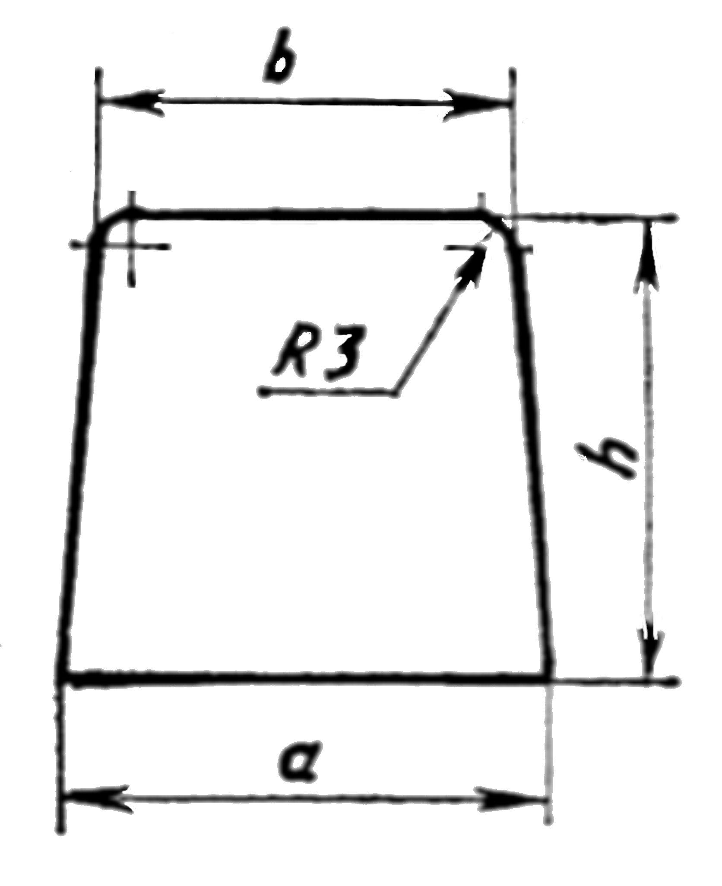 | F_{ш}, см² | a | b | h
 | F_{ш}, см² | мм
 | 1,0  1,3  1,6  2,0  2,5  3,2  4,0  5,0  6,3  8,0  10,0  12,5  16,0  20,0 | 1,0  1,3  1,6  2,0  2,5  3,2  4,0  5,0  6,3  8,0  10,0  12,5  16,0  20,0 | 11 / -  12 / 11  14 / 12  15 / 15  16 / 15  18 / 16  22 / 18  24 / 22  26 / 24  30 / 26  34 / 30  38 / 34  42 / 38  48 / 42 | 11 /-  12 /14  14 / 15  15 / 17  16 / 19  18 / 21  22 / 25  24 / 27  26 / 30  30 / 35  33 / 38  38 / 43  42 / 48  48 / 52
Примечание: В числителе приведены значения при h= a, а в знаменателе - при h= 1,25 а

4. Литниковая система должна задерживать неметаллические включения. Причем, шлакоуловитель имеет трапециевидное сечение, у которого высота h_{шл} равна 1,25 нижнего основания, а верхнее основание - 0,7 нижнего основания; при этом S_{шл} = 0,68h²_{шл}. Тогда наименьшее безопасное расстояние L от первого питателя до стояка в обычных боковых литниковых системах (заливка в разъем) при заливке чугуна определится из условия, см
$L≥\text{17},5\frac{m_{τн}}{h_{\text{шл}}}$.
Если расчетная длина шлакоуловителя не помещается в опоке, то его можно расположить в два ряда или исходя из вынужденного расстояния L от первого питателя до стояка определить минимальную высоту шлакоуловителя (а по ней остальные размеры сечения)
$h_{\text{шл}}≥\text{17},5\frac{m_{τн}}{L}$.
В целях экономии металла шлакоуловитель можно выполнять ступенчатым или сужающимся; при этом площадь его сечения пропорционально уменьшается за каждым питателем. Однако для обрабатываемых отливок шлакоуловители высотой меньше 17 мм (S_{шл} = 2 см²) выполнять не рекомендуется. Чтобы всплывшие частицы шлака не затянуло в питатель, надо делать его плоским (за исключением случаев, когда в отливке в месте подвода металла образуется усадочная раковина) и так, чтобы высота (толщина) питателя была
$h_{\text{пит}}≤\frac{1}{5}h_{\text{шл}}$.
Наряду с аналитическими формулами для расчета шлакоуловителей применяют эмпирические соотношения типа
$\sum{{S_{\text{пит}}}/{S_{\text{шл}}}}=1/{\left(1,5÷2\right)}$.
Чем больше сечение шлакоуловителя (при неизменных питателях), тем меньше скорость металла в нем, лучше улавливание шлака. Представленное соотношение влияет также на расход через отдельные питатели, расположенные по длине шлакоуловителя. При ${S_{\text{шл}}}/{\sum{S_{\text{пит}}}}≥2$ расход через питатели равномерный, при меньшем отношении он растет по направлению течения. При отсутствии шлакоуловителя шлак можно задержать в стояке, причем диаметр стояка в его основании должен быть равен
$d_{\text{ст}\text{.}н}=\text{13},6\sqrt{\frac{m_{τ\text{ср}}}{h_{{\text{ст}}/τ}+\text{18}}}$.
Эта формула может быть использована в практике для малых m_{τср} или для высоких стояков, иначе их диаметр получается слишком большим.

2.3.1.1 Заливочные воронки

Формы и размеры заливочных воронок выбираются по рис. 3 и табл. 16.
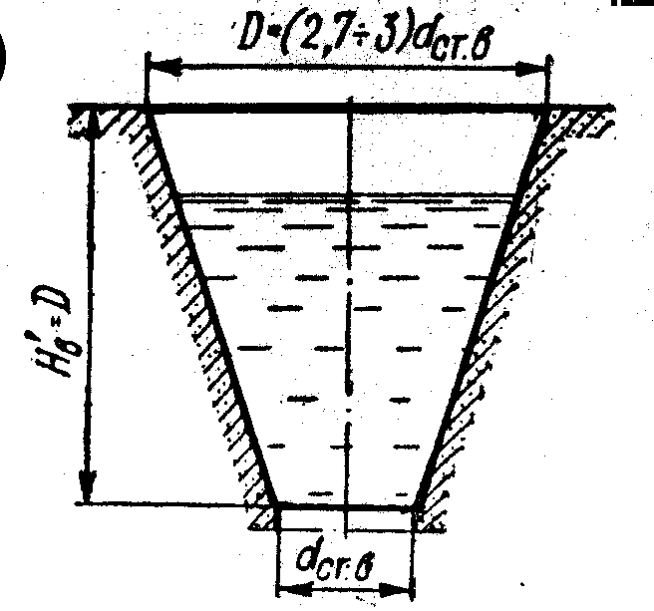  а | 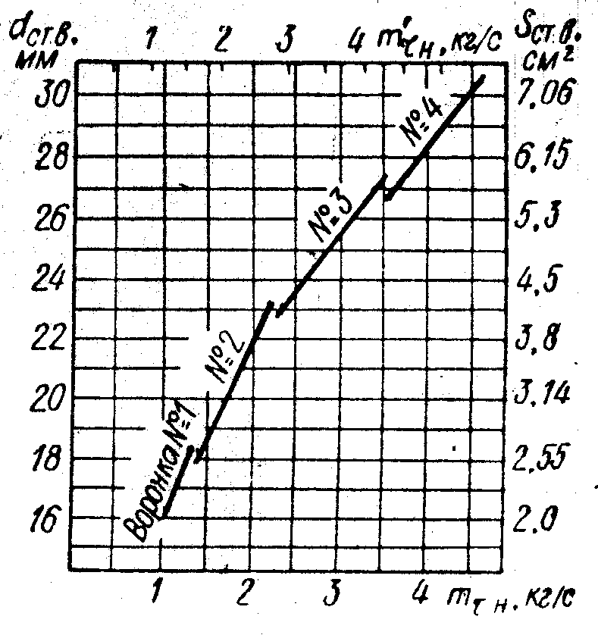  б
Рис. 3 - Литниковая воронка (а) и график для определения номера воронки и размера d_{ст.в} (б)

Таблица 16 - Размер воронок, мм

Номер  воронки | d_{ст.в}  (калибр) | D | H_{в} | Масса металла в воронке, кг
1  2  3  4 | 18  23  27  30 | 50  60  75  90 | 50  60  75  90 | 0,3  0,6  1,1  1,9

2.3.1.2 Расчет дросселей

Дросселем называют узкий вертикальный или горизонтальный канал между стояком и шлакоуловителем, служащий для успокоения металла перед выходом в шлакоуловитель. Дроссели эффективны на мелком и среднем литье. Они улучшают улавливание шлака, делают заполнение отливки полным. Ниже приводятся рисунки и графики для расчета двух наиболее распространенных типов дросселей; одностороннего одноходового (рис.4 а,б) и двухстороннего одноходового (рис.5 а,б). Размеры дросселей выбираются по графикам и таблицам в зависимости от рассчитанного выше начального расхода металла при заливке (рис.4 а,б и табл. 17, рис.5 а,б и табл. 18).
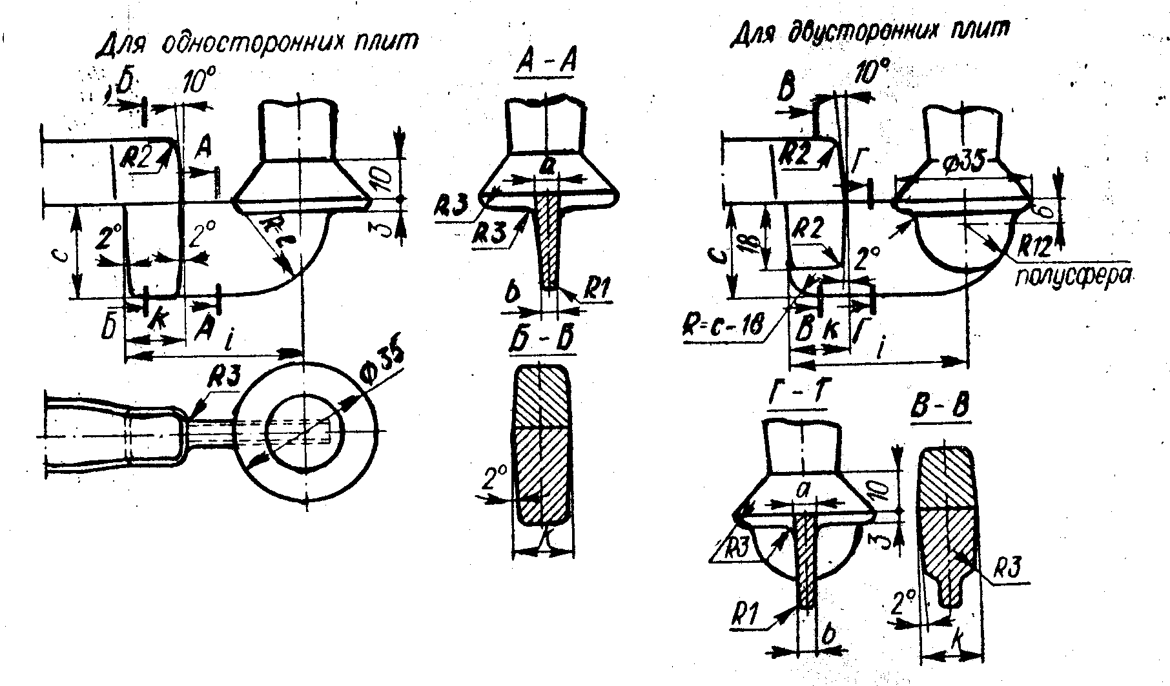
а
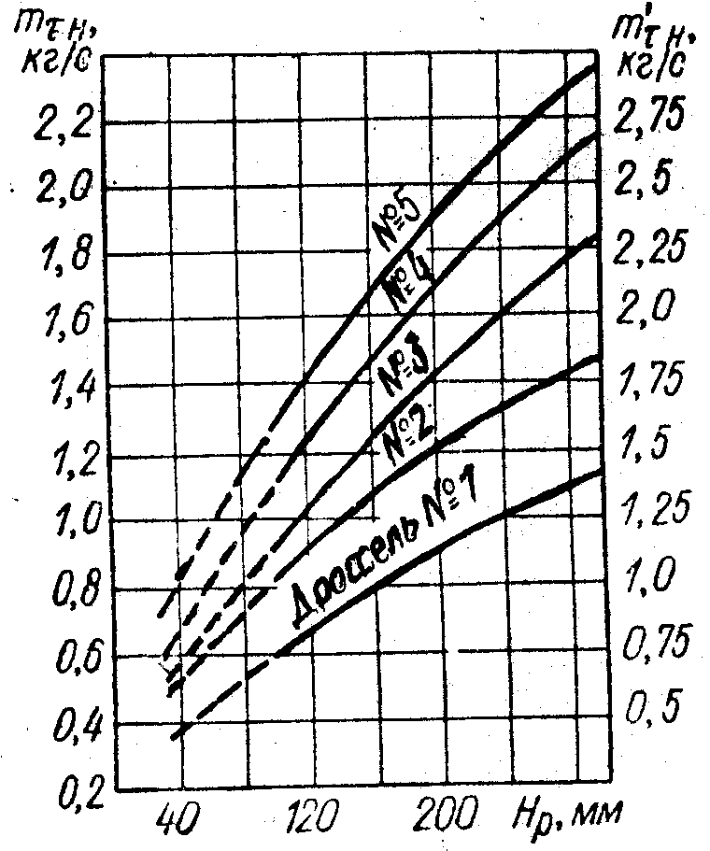 | Рис. 4 - Щелевые дроссели односторонние одноходовые (а) и график для определения номера дросселя (б)

Таблица 17 - Размеры дросселей, мм (к рис. 4)

Номер  дросселя | S_{др}, см² | а^{+0,2} | b^{+0,2} | с^{+0,2} | i | k
1  2  3  4  5 | 1,0  1,5  1,5  2,0  2,5 | 4,5  5,5  7,0  7,0  9,0 | 3,6  4,5  6,2  6,0  8,0 | 24,6  30,0  22,8  30,8  29,4 | 45  45  48  48  53 | 15  15  18  18  23

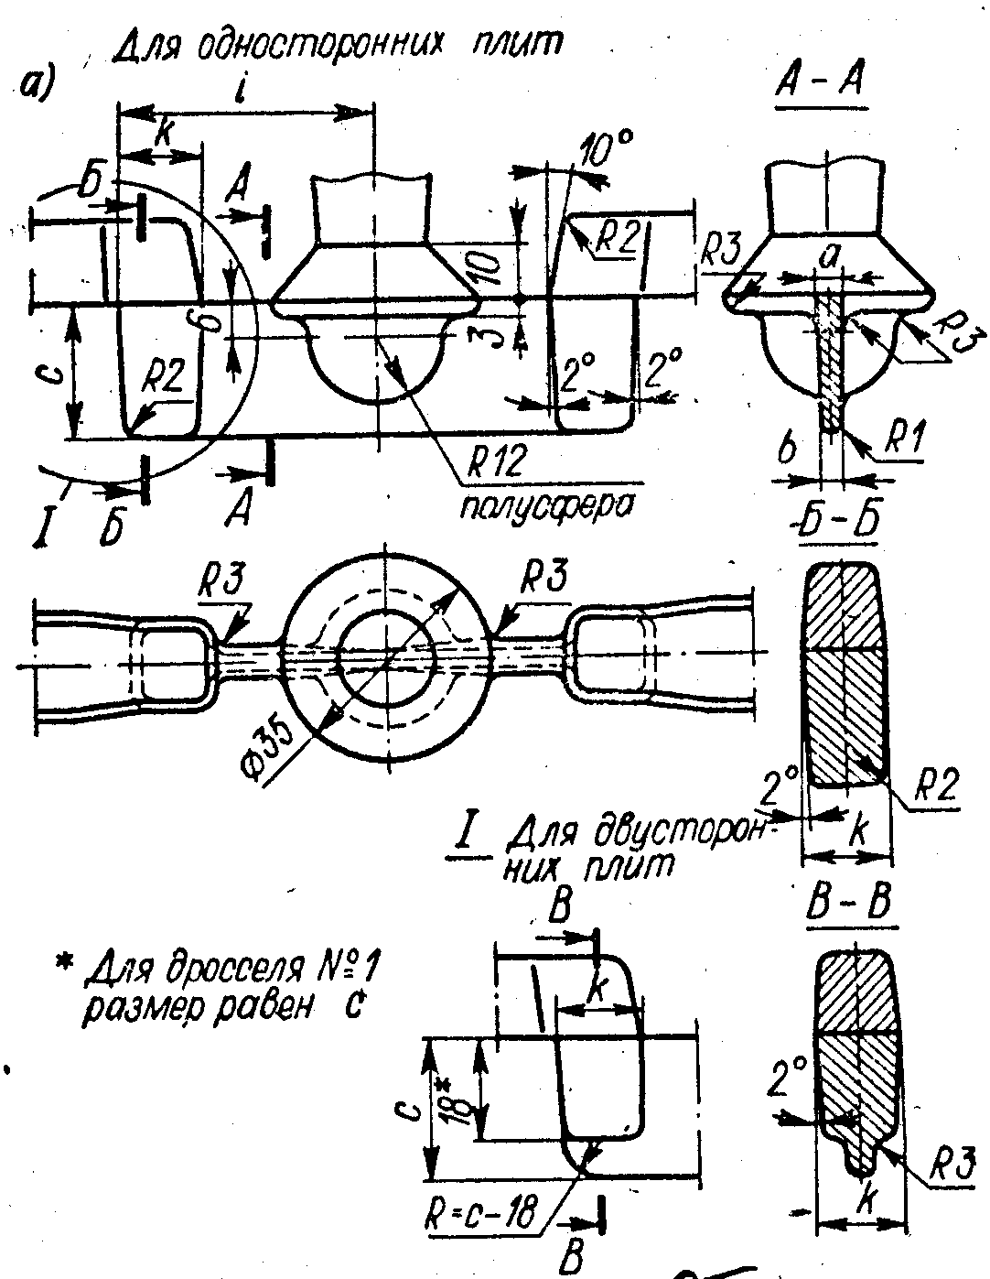 | 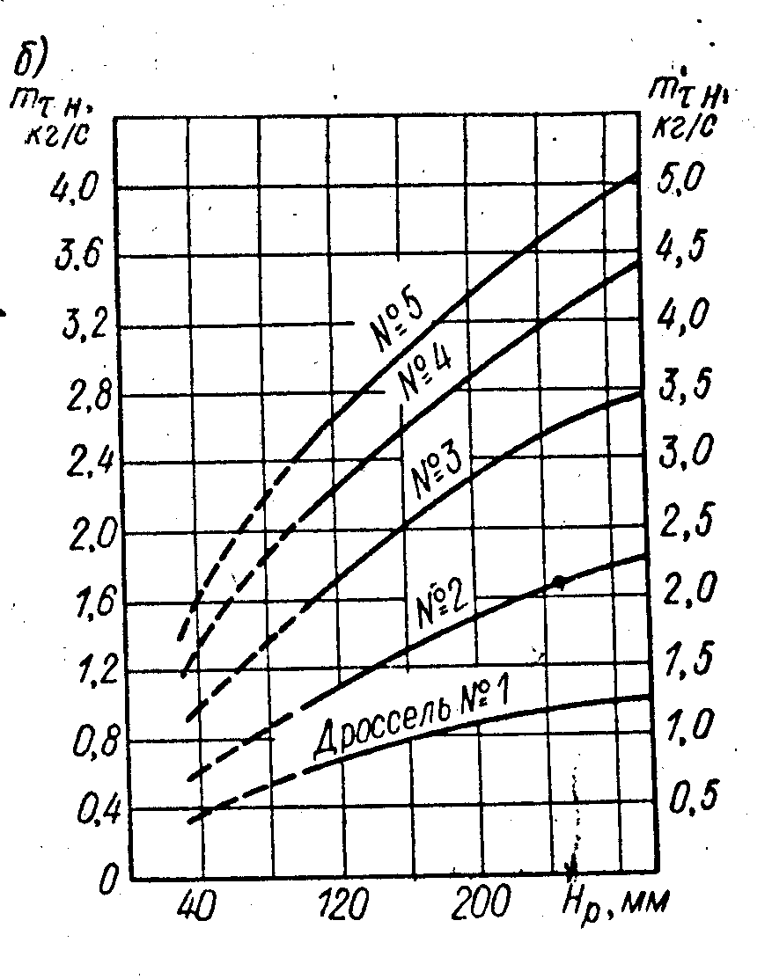
Рис. 5 - Щелевые дроссели двусторонние одноходовые (а)
и график для определения номера дросселя (б)

Таблица 18 - Размеры дросселей, мм (к рис. 5)
Номер  дросселя | Σ S_{др}, см² | а^{+0,2} | b^{+0,2} | с^{+0,2} | i | k
1  2  3  4  5 | 1,0  2,0  3,0  4,0  5,0 | 4,5  4,5  5,5  7,0  9,0 | 4,1  3,6  4,5  6,0  8,0 | 11,6  24,6  30,0  30,8  29,4 | 45  45  45  48  50 | 15  15  15  18  18
2.3.1.3 Литниковые системы с сеткой

Сетки в литниковых системах выполняют роль фильтров, задерживающих шлаковые, газовые и прочие неметаллические включения. Сетки изготавливают из стержневых смесей, керамики, жаростойкой стеклоткани, базальтового волокна, и т.п.
Наиболее современными и эффективными являются керамические сетки с отверстиями 0,75 х 0,75 мм; 1,0 х 1,0 мм; 1,5 х 1,5 мм. Толщина перегородок между отверстиями - 0,5 мм. Высота отверстий - 10 мм. Проходные сечения сеток могут быть любыми, наружная форма - круглые, квадратные, прямоугольные. Для проектов рекомендуется выбирать нормализованные проходные сечения сеток: сетка № 1 (ΣS = 200 мм²); сетка № 2 (ΣS = 350 мм²); сетка № 3 (ΣS = 700 мм²).
Схема литниковой системы с сеткой и дросселем показана на рис. 6. Размеры дросселей и размеры знака под сетку металлоприемника выбираются по табл. 19 и табл. 20.

Таблица 19 - Размеры дросселей, мм

Номер  сетки | Система | Номер  дросселя | S_{др}, см² | (а) | b^{+0,2} | с^{+0,2} | е^{+0,2}
1 | а | 1  2  3 | 0,638  1,37  2,27 | 14,4  15,2  14,8 | 14  13  10 | 4,5  9,8  18,1 | 15,5  18  18
2 | б | 1  2 | 2,5  4,03 | 20,5  20,9 | 16,8  14,5 | 13,4  23 | 24  24
3 | в | 1  2  3 | 3,4  4,9  7,46 | 27,5  27,5  27,8 | 24,8  23,5  22,2 | 13  19,2  30 | 30  30  30

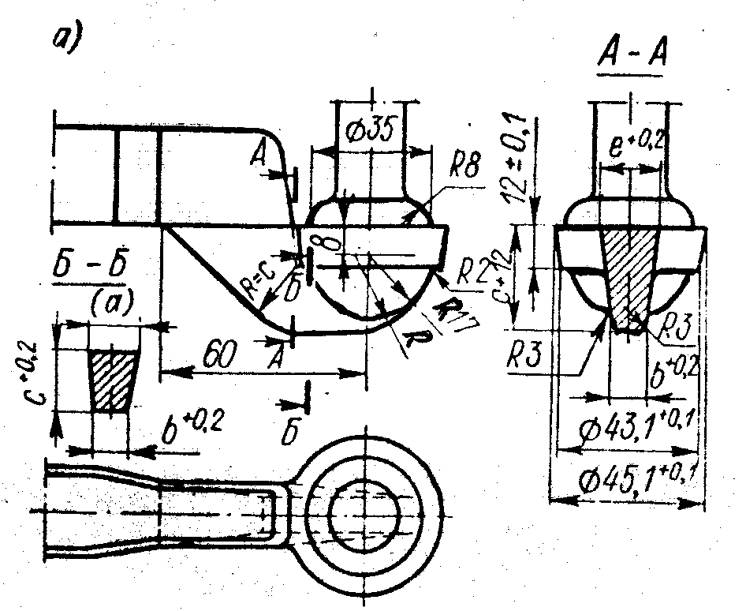 | 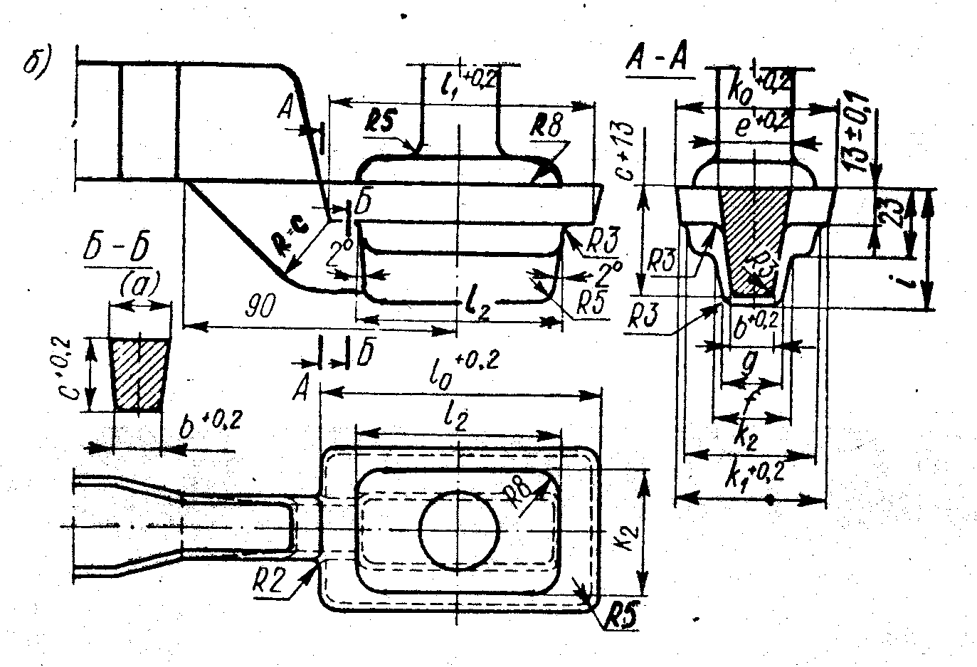
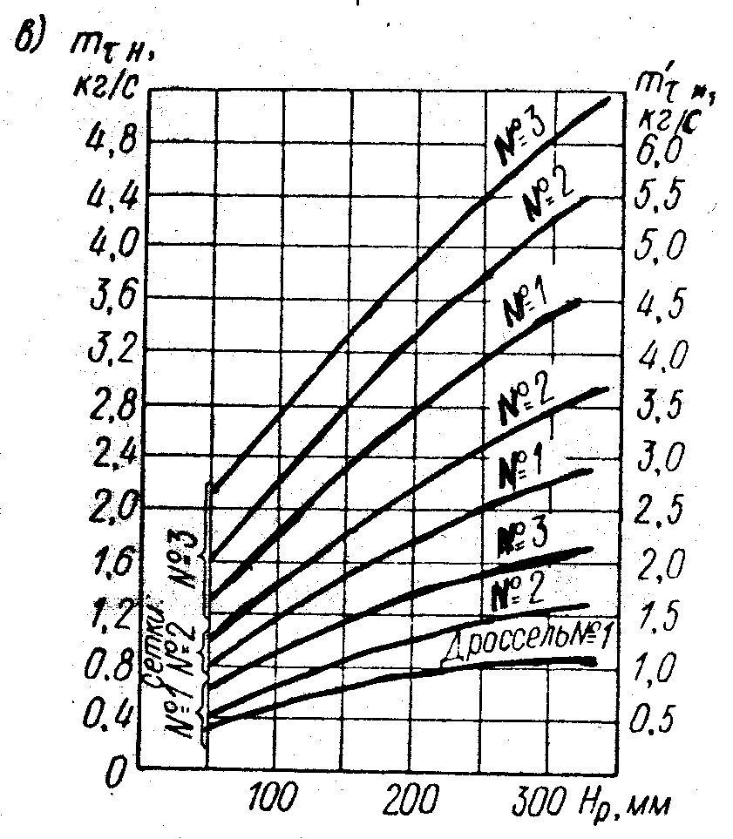 | Рис. 6 - Сетка с односторонним дросселем (а и б)  и график для определения номеров сетки и дросселя (в)

Таблица 20 - Размеры знака под сетку и металлоприемника, мм (к рис.6)

Номер  сетки | Номер  дросселя | f | g | i | k₀^{+0,2} | k₁^{+0,2} | k₂ | l₀^{+0,2} | l₁^{+0,2} | l₂
2 | 1 | 22,6 | 21 | 28,4 | 51,1 | 47,1 | 40 | 90,1 | 86,1 | 65
2 | 2 | 22,6 | 18,5 | 38
3 | 1 | 30 | 29 | 28 | 56,1 | 52,1 | 45 | 100,1 | 96,1 | 80
3 | 2 | 29 | 27,5 | 34
3 | 3 | 29,8 | 2 | 45

2.3.2 Определение размеров элементов литниковых систем для отливок из цветных сплавов

Определяется масса жидкого металла в килограммах, проходящего через литниковую чашу. По табл. 21 определяется площадь поперечных сечений питателей.

Таблица 21 - Сечение питателей для отливок из цветных сплавов

Объем жидкого металла, дм³ | Площадь сечения питателей, см² | Объем жидкого металла, дм³ | Площадь сечения питателей, см²
0 - 0,07  0,07 - 0,13  0,13 - 0,4  0,4 - 0,7  0,7 - 1,3  1,3 - 2,0  2,0 - 3,0  3,0 - 4,0  4,0 - 5,3  5,3 - 8,0  8,0 - 10,5  10,5 - 13,0 | 0,3 - 0,4  0,4 - 0,5  0,5 - 0,65  0,65 - 0,85  0,65 - 0,85  0,65 - 0,85  0,65 - 0,85  0,85 - 1,0  0,85 - 1,0  1,0 - 1,5  1,0 - 1,5  1,0 - 1,5 | 16,0 - 18,4  18,4 - 21,0  21,0 - 23,7  23,7 - 26,3  26,3 - 30,0  30,0 - 37,0  37,0 - 44,0  44,0 - 51,0  51,0 - 58,0  58,0 - 65,0  65,0 - 72,0  72,0 - 79,0 | 1,0 - 1,5  1,0 - 1,5  1,0 - 1,5  1,0 - 1,5  1,5 - 1,6  1,6 - 1,75  1,75 - 2,0  1,85 - 2,10  1,95 - 2,15  2,1 - 2,3  2,25 - 2,50  2,50 - 2,75

Площади поперечных сечений F_{шл} и F_{ст} определяются:
а) для тяжелых сплавов, пользуясь соотношениями, установленными для чугунного литья;
б) для легких сплавов рекомендуется при расширяющейся литниковой системе следующее соотношение
F_{шл} : F_{кол} : F_{ст} = (3 - 6) : (1,5 - 3) : 1

2.4 Выбор способа формовки, состава формовочных и стержневых смесей

Выбор способа формовки (ручной, машинный автоматический) зависит от размеров отливки, ее конфигурации и характера производства. Ручная формовка в почве применяется при изготовлении малоответственных, а также крупных и тяжелых отливок, а иногда и крупных в индивидуальном и мелкосерийном производстве.
Машинная формовка применяется в основном для мелких и средних отливок, а иногда и крупных в условиях индивидуального, серийного, массового производства.
Формовка на автоматических линиях применяется только в условиях массового производства.
Литейные формы заливают всырую и всухую. При изготовлении мелких и средних отливок простой конфигурации (массой до 1 т) формы заливают обычно всырую. При изготовлении крупных и сложных отливок формы заливают всухую. Все большее применение находят поверхностно подсушенные и химически твердеющие формы. В зависимости от этого формовочные смеси подразделяют на смеси для заливки в сырую форму и для заливки в сухую форму.
В зависимости от металла отливки формовочные смеси подразделяются на смеси для чугунного, стального и цветного литья. В зависимости от характера использования формовочные смеси разделяются на облицовочные, наполнительные и единые. При ручной формовке используются облицовочные и наполнительные, при машинной формовке - единые смеси.
В табл. 22 приведены примерные составы единых формовочных смесей для чугунного литья, в табл. 23 - для стального литья и табл. 24 - для цветного литья. В табл. 25 приведены примерные составы наполнительных смесей для чугунного, стального и цветного литья.
Стержни, как и формы, могут изготавливаться вручную при помощи стержневых ящиков или шаблонов и на машинах (встряхивающих, пескодувных, пескострельных, центробежных, шнековых) по холодным и горячим ящикам. Примерные составы стержневых смесей приведены в табл. 26 и табл. 27.
В зависимости от сложности стержней их подразделяют на пять классов:
1 класс. Стержни сложной конфигурации, а также стержни, сильно смываемые металлом, имеющие большое число знаков и образующие в отливках необрабатываемые поверхности.
2 класс. Стержни, имеющие на себе тонкие выступы, ребра или перемычки, сами по себе массивные и имеющие более развитые знаки, чем стержни первого класса, образующие в отливках частично или полностью необрабатываемые поверхности.
3 класс. Стержни средней сложности, обычно центровые, образующие внутренние необрабатываемые поверхности, с высокими требованиями к качеству поверхности.
4 класс. Стержни несложной конфигурации, образующие внутренние обрабатываемые полости или внешние габаритные стержни малой и средней сложности.
5 класс. Массивные стержни, образующие внутренние полости в крупном литье.

Таблица 22 - Примерные составы формовочных смесей для чугунного литья

Назначение смеси | Характеристика  отливок |  | Характеристика смеси |  |  |  | Состав смеси, % (по весу)
Назначение смеси | Масса, кг | Толщина стенки, мм | Содержание глинистых составляющих, % | Газопроницаемость в сыром состоянии | Прочность на сжатие, кгс/см² | Влажность  % | Отработанная смесь | Свежие материалы | Каменный уголь | Древесные опилки
Для  отливки всырую | До 20 | До 10  >10 | 8 - 10  8 - 10 | 25 - 35  30 - 50 | 0,30 - 0,50  0,30 - 0,50 | 4 - 5,5  4 - 5,5 | 78 - 59  78 - 59 | 20 - 38  20 - 38 | 2 - 3  2 - 3 | -  -
Для  отливки всырую | 20-200 | До 25  > 25 | 7 - 10  8 - 10 | 40 - 60  50 - 70 | 0,30 - 0,50  0,30 - 0,50 | 4 - 5,5  4 - 5,5 | 75 - 45  75 - 45 | 22 - 51  21 - 50 | 3 - 4  4 - 5 | -  -
Для  отливки всырую | 200-1 000 | До 40  > 40 | 9 - 11  10 - 12 | 60 - 80  70 - 100 | 0,40 - 0,60  0,45 - 0,70 | 4,5 - 6  4 - 6,5 | 70 - 40  70 - 40 | 26 - 55  25 - 52 | 4 - 5  5 - 8 | -  -
Для  отливки всырую | 1000-5 000 | До 50  > 50 | 11 - 13  12 - 14 | 100 - 200  100 - 130 | 0,50 - 0,80  0,60 - 0,80 | 5 - 7  5 - 7 | 60 - 40  60 - 40 | 34 - 52  34 - 52 | 6 - 8  6 - 8 | -  -
Для  отливки всухую | До 1 000 | - | 12 - 14 | 60 - 80 | 0,50 - 0,80 | 6 - 7 | 70 - 40 | 27 - 57 | - | 0,3
Для  отливки всухую | >1 000 | - | 12 - 16 | 80 - 100 | 0,50 - 0,80 | 6 - 8 | 60 - 35 | 37 - 62 | - | 0,3
Для  отливки всухую | До 2 000 | До 30 | 12 - 14 | 70 | 0,50 - 0,65 | 7 - 8 | 60 - 50 | 28 - 40 | - | 10 - 12
Для  отливки всухую | 2 000 - 15 000 | До 50 | 14 - 16 | 70 | 0,65 - 0,80 | 7 - 8 | 50 - 40 | 38 - 50 | - | 10 - 12
Для  отливки всухую | 10 000 - 30 000 | До 60 | - | - | На разрыв в сухом состоянии 1,5 - 2,5 | 12 - 16 | 20 | Песок 47  Глина 20 | - | 13

Таблица 23 - Примерные составы формовочных смесей для углеродистого стального литья

Смесь | Масса отливки, кг | Толщина стенки, мм | Состав смеси, % (по весу)
Смесь | Масса отливки, кг | Толщина стенки, мм | Отработанная смесь | Кварцевый  песок | Глина  огнеупорная | Сульфитная  барда
Облицовочная для формовки всырую  То же  То же  Облицовочная для формовки всухую  То же  То же  То же  Для отливок, склонных к горячим трещинам  Единая смесь для формовки всырую | До 100  100 - 500  500  До 5000  5000  До 10 000  10 000-30 000  -  До 100 | До 25  До 25  До 25  До 50  До 50  До 50  До 50  До 80  До 25 | 80 - 40  75 - 40  60 - 40  80 - 40  60 - 40  Песок и глина  100%  Пылевидный кварц  20%, песок и глина  80%  Древесные опилки  80 - 40  92 - 90 | 16,6 - 53,0  20,5 - 51,5  33,5 - 51,0  15,5 - 50,5  33,0 - 49,5  Песок и глина  100%  Пылевидный кварц  20%, песок и глина  80%  Древесные опилки  12,5 - 15,5  6,5 - 8,0 | 3,0 - 6,5  408  6 - 8,5  4-9  6,5 - 9,0  Песок и глина  100%  Пылевидный кварц  20%, песок и глина  80%  4 - 9  - | До 0,5  До 0,5  До 0,5  До 0,5  0,5 - 1,5  Песок и глина 100%  Пылевидный кварц  20%, песок и глина  80%  2,4 - 1,5  1,5 - 2,0

Таблица 24 - Примерные составы формовочных смесей для цветного литья

Смесь | Состав смеси, % (по весу) |  |  | Характеристика смеси
Смесь | Отработанная смесь | Свежие материалы | Прочие  добавки | Влажность, % | Содержание глинистой составляющей | Газопроницаемость  не менее | Прочность, кгс/см²
 |  |  |  |  |  |  | сырых образцов на сжатие | сухих образцов на разрыв
Единая смесь для литья медных сплавов всырую  Облицовочная смесь для литья медных сплавов всырую  То же, всухую  Единая смесь для литья алюминиевых сплавов всырую  Облицовочная смесь для литья алюминиевых сплавов всырую  То же, всухую  Формовочная смесь для литья магниевых сплавов  То же | 82 - 88,5  80 - 40  80 - 60  92 - 90  80 - 60  80 - 60  95 - 85  90 - 85 | 7 - 10  18,5 - 59  20 - 40  3 - 10  20 - 40  19,5 - 39  5 - 15  10 - 15 | Мазут 1,0 - 1,5  Мазут 1,0 - 1,5  -  -  -  Сульфитная  барда 0,5 - 1,0  Фтористая присадка 5,0 - 9,0  Фтористая присадка 5,0 - 9,0 | 4,5 - 5,5  4,5 - 5,5  5,5 - 7,0  4,5 - 5,5  4 - 5  5 - 6  4,5 - 6,0  4,5 - 6,0 | 8 - 12  8 - 12  10 - 15  8 - 10  8 - 12  8 - 12  -  - | 30  30  30  20  20  20  30 - 70  30 - 70 | 0,30 - 0,50  0,30 - 0,50  0,40 - 0,60  0,30 - 0,50  0,30 - 0,50  0,40 - 0,60  0,40 - 0,80  0,40 - 0,80 | -  -  0,80 - 1,20  -  -  0,70 - 1,20  -  -

Таблица 25 - Примерные составы наполнительных формовочных смесей

Смесь | Состав смеси, % по объему |  |  | Характеристика смеси
Смесь | Отработанная смесь | Свежие материалы | Древесные опилки | Влажность,% | Газопроницаемость, не менее | Прочность на сжатие во влажном состоянии, кгс/см²
Для заливки чугунного литья всырую  То же, всухую  Для заливки стального литья всырую  То же, всухую  То же, всухую  То же, особо податливая  Для заливки бронзы и латуни всырую  То же, всухую  Для литья из силумина всырую  То же, всухую | 100 - 97  100 - 95  100 - 97  100 - 95  80 - 75  50 - 45  100 - 97  100 - 95  100 - 97  100 - 96 | 0 - 3  0 - 5  0 - 3  0 - 5  0 - 5  0 - 5  0 - 3  0 - 5  0 - 3  0 - 4 | -  -  -  -  20  50  -  -  -  - | 5,0 - 5,5  6,0 - 7,0  5,0 - 5,5  6,0 - 7,0  6,0 - 7,0  7,0 - 8,0  5,0 - 5,5  6,0 - 7,0  4,5 - 5,0  6,0 - 7,0 | 60  80  90  90  -  -  30  30  50  50 | 0,25 - 0,35  0,35 - 0,45  0,30 - 0,45  0,35 - 0,45  0,25 - 0,35  0,35 - 0,45  0,35 - 0,45  0,35 - 0,50  0,30 - 0,40  0,30 - 0,45

Таблица 26 - Примерные составы стержневых смесей для чугунного и стального литья

Класс  стержней | Состав смеси в весовых частях
Класс  стержней | Отработанная смесь | Кварцевый песок | Огнеупорная глина | Связующие добавки | Древесные опилки
I  II  III  IV  V | -  -  -  0 - 40  20 - 60 | 100  97 - 100  96 - 97  59 - 93  38 - 72 | -  0 - 3  3 - 4  1 - 7  2 - 8 | 1,2 - 1,5  3 - 5  2 - 4  1,5 - 3  4 - 5 | -  -  0 - 1  0 - 2  0 - 3

Таблица 27 - Примерные составы стержневых смесей для цветного литья

Вид литья | Класс стержней | Состав смеси в весовых частях |  |  |  |  |  | Характеристика смеси
Вид литья | Класс стержней | Отработанная смесь | Кварцевый песок | Глина | Крепители | Древесные опилки | Глинистый песок | Содержание глинистой составляющей,% | Газопроницаемость | Предел прочности, кгс/см² |  | Влажность, %
 |  |  |  |  |  |  |  |  |  | на сжатие в сыром состоянии | на сжатие в сыром состоянии | Влажность, %
Для медных сплавов | I  II  III  IV  V | -  -  -  30 - 35  20 - 60 | 100  97  96 - 97  61 - 67  - | -  3  3 - 4  3 - 4  - | 1,0 - 1,5  2 - 5  2 - 4  1,5 - 3  2 - 5 | -  -  -  0 - 4  0 - 4 | -  -  -  -  40 - 80 | До 2  3 - 5  4 - 6  6 - 8  8 - 12 | 120  90  90  70  60 | 0,03 - 0,06  0,06 - 0,10  0,10 - 0,16  0,16 - 0,30  0,30 - 0,50 | 7 - 10  5 - 7  3,5 - 6  2 - 3  1 - 2 | 2 - 3  3 - 4  3 - 4,5  4 - 6  5 - 6
Для алюминиевых сплавов | I  II  III  IV | -  -  -  - | 100  90  80 - 85  50 - 60 | -  -  -  - | 0,6 - 1,2  1,5 - 3,0  1,5 - 4,0  1,5 - 3,0 | -  -  -  - | -  10  15 - 20  40 - 50 | До 2  2 - 4  3 - 5  5 - 8 | 120  90  90  70 | 0,03 - 0,06  0,05 - 0,10  0,10 - 0,16  0,16 - 0,30 | 5 - 8  4 - 7  3,5 - 6,0  2 - 3 | 2 - 3  3 - 4  3 - 4  4 - 5

2.5 Классификация и размеры опок

Опоки классифицируются по способу изготовления, конфигурации, весу, размерам и применению.
По способу изготовления:
- цельнолитые - из стали чугуна и цветных металлов;
- сварные - из проката или стальных литых элементов;
- сварнолитые - из стали и чугуна.
По конфигурации:
- опоки подразделяются на прямоугольные, квадратные, круглые и фасонные.
По весу:
- ручные до 30 кг, комбинированные - до 50 кг, крановые более 50 кг.
По применению:
- парные опоки для машинной формовки;
- опоки для ручной и пескометной формовки;
- одиночные верхние опоки для формовки в почве;
- автоматные опоки.
Размеры опок выбираются в зависимости от размеров модели (моделей, если их несколько на плите) и стола машины. Характеристикой служит размер опок в свету (т.е. - без учета толщины стенок опок и уклонов) или средний размер (длина + ширина)/2, а для круглых опок – диаметр. С целью уменьшения количества формовочной смеси, идущей на изготовление формы, и экономии металла, расходуемого на изготовление опок, необходимо рационально располагать модели в форме.
В табл. 28 даны рекомендуемые расстояния между моделями и внешними границами формы. По ним можно рассчитать необходимые размеры опок. Расчетные размеры опок приводятся в соответствие с размерами, рекомендуемыми ГОСТ 2133-75 (выбирают ближайший типоразмер в большую сторону).

Таблица 28 - Рекомендуемые расстояния между моделями и элементами формы, мм

Масса  отливки, кг | От верха опоки до верха модели | От низа модели до низа опоки | От модели до стенок опок | От кромки стояка до стенки опоки | Между кромками модели | От кромки шлакоуловителя до кромки модели
До 5  5 - 10  10 - 25  25 - 50  50 - 100  100 - 250  250 - 500  500 – 1 000  1 000 – 2 000  2 000 – 3 000  3 000 – 4 000  4 000 – 5 000  5 000 – 10 000  Свыше 10 000 | 40  50  60  70  90  100  120  150  200  250  275  300  350  400 | 40  50  60  70  90  100  120  150  200  250  275  300  350  400 | 30  40  50  50  60  70  80  90  100  125  150  175  200  250 | 30  40  50  50  60  70  80  90  100  125  150  175  200  250 | 30  40  50  60  70  100  -  -  -  -  -  -  -  - | 30  40  30  40  50  60  70  120  150  200  225  250  250  250

2.6 Расчет подъемной силы (давления) металла и расчет массы груза

Металлостатический напор Н (высота от верхнего уровня заливочной воронки или чаши до плоскости разъема формы) способствует заполнению формы металлом и получению хорошего отпечатка формы на отливке. Одновременно этот напор создает давление металла на форму, что создает необходимость обеспечения определенной прочности формовочной смеси.
Наконец, давление металла на верхнюю полуформу создает подъемную силу. Подъемная сила увеличивается при наличии в отливке стержня, который стремится всплыть в жидком металле в соответствии с законом Архимеда. Общая подъемная сила может достигать больших значений и приводить к подъему верхней полуформы в конце заливки. В этом случае жидкий металл вытекает по плоскости разъема из формы, отливка уходит в брак, а на заливочном участке может возникнуть аварийная ситуация.
Чтобы избежать этого, необходимо всегда рассчитывать подъемную силу и определять необходимость и массу дополнительного груза, который при необходимости ставится сверху на форму. Вместо груза может применяться также крепление опок друг к другу скобами, болтами, автоматическими зажимами.
Расчет подъемной силы расплава, действующей на верхнюю полуформу, определяется по формуле:
$$P_{p}={Hρ}_{м}F_{п\text{.}о}+V_{р\text{.}\text{ст}}\left(ρ_{м}−ρ_{\text{ст}}\right)$$
где Н - металлостатический напор, м; ρ_{м} - плотность металла (для чугуна и стали можно принять 7000 кг/м³); ρ_{ст} - плотность стержня, можно примерно принять 2500 кг/м³; F_{п.о} - площадь сечения отливки по плоскости разъема в проекции на верхнюю полуформу, м²; V_{р.ст} - объем рабочей части стержня (без учета стержневых знаков), м³.
Площадь проекции отливки и объем рабочей части стержня определяются по чертежу методом условного деления сложного тела на простые элементы подсчетом для этих простых элементов и последующим суммированием полученных величин.
Подъемная сила Р_{р} в конце заливки может вырастать в 1,2 - 1,5 раза за счет явления гидравлического удара.
Поэтому масса груза определяется так:
$$М=К⋅P_{p}−M_{п\text{.}ф\text{.}}$$
где К - коэффициент запаса; К = 1,4 - 1,6; М_{п.ф} - масса верхней полуформы, включая массу опоки и массу смеси в верхней полуформе.
Коэффициент запаса применяется с учетом возможности гидравлического удара.
Выбрать соответствующую по габаритам опоку, взять из справочника ее массу. Вычислить объем формовочной смеси в опоке и ее массу. Плотность формовочной смеси принять равной ρ_{п.ф} = 2500 кг/м³, плотность сухого стержня можно приблизительно принять ρ_{ст} = 2200 кг/м³.

2.7 Расчет минимальной прочности формы

Жидкие сплавы, заливаемые в форму, оказывают на эту форму давление, действующее во все стороны, в том числе и вверх. Давление, действующее на самую нижнюю точку формы, включая гидравлический удар, определяет минимальную прочность литейной формы.

Расчет минимальной прочности смеси на сжатие производят по формуле:
$σ_{\text{сж}}=К_{1}ρ_{м}Н_{м}$,
где К₁ - коэффициент запаса, К₁ = 1,5 – 2 (учитывает возможность гидравлического удара); ρ_{м} - плотность сплава, для чугуна и стали ρ_{м} = 7 г/см³; Н_{м} - максимальный напор металла в форме (разница высот между нижней точкой отливки и верхней точкой формы). Ответ перевести в единицу измерения σ_{сж} , килограмм, деленный на сантиметр в квадрате.
РЕКОМЕНДАТЕЛЬНЫЙ БИБЛИОГРАФИЧЕСКИЙ СПИСОК

- Стали. Чугуны / Н.Н. Александров [и др.]. Том II. – 2. Энцикл. Материалы в машиностроении – М. : Машиностроение, 2000. - 780 с.
- Могилев, В.К. Справочник литейщика / В.К. Могилев, О.И. Лев. - М. : Машиностроение, 1988. - 272 с.
- Балабин, В.В. Модельное производство / В.В. Балабин. - М. : Машиностроение, 1970. – 160 с.
- Ложичевский, А.С. Изготовление литейных металлических моделей / А.С. Ложичевский. - М. : Высшая школа, 1969. – 360 с.
- Справочник по чугунному литью / Н.Г. Гиршович [и др.]. - М. : Машиностроение, 1978. - 758 с.
- Баландин, Г.Ф. Физико-химические основы литейного производства / Г.Ф. Баландин, В.А. Васильев. - М. : Машиностроение, 1971. – 216 с.
- Рыжиков, А.А. Технологические основы литейного производства / А.А. Рыжиков. - Л. : Машгиз, 1962. – 527 с.
- Рыжиков, А.А. Теоретические основы литейного производства / А.А. Рыжиков. - Л. : Машгиз, 1961. – 446 с.
- Специальные способы литья: Справочник / В.А. Ефимов [и др.]. - М. : Машиностроение, 1991. - 436 с.
- Цветное литье: Справочник / Н.М. Галдин [и др.]. - М. : Машиностроение, 1989. - 528 с.
- Сафронов, В.Я. Справочник по литейному оборудованию / В.Я. Сафронов. - М. : Машиностроение, 1985. - 320 с.

Основные государственные стандарты

- 3.1125-88. Правила графического выполнения элементов литейных форм и отливок.
- 26645-85. Отливки из металлов и сплавов. Допуски размеров, массы и припуски на механическую обработку.
- 1412-85. Отливки из серого чугуна с пластинчатым графитом. Общие технические условия.
- 7293-85. Отливки из высокопрочного чугуна с шаровидным графитом. Общие технические условия.
- 21079-75 – 21087-75. Модели литейные металлические.
- 3212-92. Комплекты модельные. Уклоны формовочные, стержневые знаки, допуски размеров.
- 20340-74 – 20351-74. Модели литейные. Крепление моделей на металлических модельных плитах.
- 19505-86. Модели литейные и ящики стержневые пластмассовые. Технические требования.
- 13355-74. Ящики стержневые и модели литейные металлические. Шероховатость поверхностей.
- 19367-74 – 19410-74. Ящики стержневые металлические.
- 21074-75 – 21076-75. Корпуса металлических стержневых ящиков для сменных вкладышей на встряхивающие стержневые машины.
- 20377-74 – 20386-74. Плиты подопочные.
- 20084-74 – 20150-74. Плиты модельные.
- 20377-74 – 20386-74. Плиты подопочные.
- 20024-74 – 20053-74. Опоки литейные сварные из прокатной полосовой стали специальных профилей.
- 2133-75. Опоки литейные. Типы и основные размеры.
- 8909-75. Опоки литейные цельнолитые стальные и чугунные. Технические требования.
- 2133-75. Опоки литейные. Типы и основные размеры.
- 17127-71 – 17132-71. Опоки литейные сварные из литых стальных элементов. Конструкция и размеры.
- 14928-80. Опоки литейные для автоматических линий.
- 2138-91. Пески формовочные. Общие технические условия.
- 3226-93. Глины формовочные. Общие технические условия.
- 18521-83. Аппараты дробеметные. Основные параметры и размеры. Технические требования.
- 10548-74. Барабаны очистные галтовочные. Типы, основные параметры и размеры.
- 7020-75. Машины литейные формовочные встряхивающие. Типы, основные параметры.
- 8262-90. Решетки литейные выбивные. Основные параметры и размеры.
- 15955-80. Смесители литейные чашечные. Типы, основные параметры и размеры. Технические требования.
- 8907-87. Машины литейные стержневые пескодувные. Общие технические условия.
- 22096-84. Линии автоматические формовочные. Типы, основные параметры.
- 9227-85. Барабаны очистные дробеметные конвейерные периодического действия. Основные параметры и размеры.
- 10955-80. Барабаны очистные дробеметные непрерывного действия. Основные параметры и размеры.
- 11046-87. Камеры очистные дробеметные непрерывного действия. Основные параметры и размеры.

Приложение 1
Министерство образования и науки РФ

ГОУ ВПО «Владимирский государственный университет им. А.Г. и Н.Г. Столетовых»
Кафедра «Литейные процессы и конструкционные материалы»

УТВЕРЖДАЮ
Зав. кафедрой, профессор
________________В.А.Кечин
«____»___________________

З А Д А Н И Е

на курсовой проект по дисциплине
«Технология литейного производства»
студенту__________________________гр._______

Тема: Разработать технологический процесс изготовления
отливки _________________________________________
Дата выдачи задания «___»______________ 20 ____г.
Срок сдачи проекта «___»______________ 20 ____г.
Руководитель проекта __________________________

С О Д Е Р Ж А Н И Е П Р О Е К Т А

- РАСЧЕТНО-ГРАФИЧЕСКАЯ ЧАСТЬ

ЛИСТ 1. «ЭЛЕМЕНТЫ ЛИТЕЙНОЙ ТЕХНОЛОГИИ»
На чертеж детали необходимо нанести следующие технологические указания:
- Разъем модели и формы
- Положение формы при заливке.
- Припуски на механическую обработку.
- Технологические припуски.
- Стержни и их границы.
- Размеры и уклоны знаков стержней.
- Зазоры между знаками стержня и формой.
- Направление уплотнения стержня и разъема стержневого ящика.
- Вывод газов из стержня и каркасы.
- Формовочные уклоны.
- Обжимные кольца, зумпфы, пояски.
- Отъемные части модели.
- Литниково-питающая система.
- Прибыли, выпоры, холодильники.
- Другие необходимые технологические указания.

ЛИСТ 2-3. «МОДЕЛЬНАЯ ОСНАСТКА»
Вычерчивается модельная плита с установленной на ней моделью верха и/или моделью низа с простановкой размеров модели и модельной плиты и/или стержневой ящик.

ЛИСТ 4. «ФОРМА В СБОРЕ»
Вычерчивается собранная под заливку форма в двух проекциях со всеми элементами.

- СОДЕРЖАНИЕ ПОЯСНИТЕЛЬНОЙ ЗАПИСКИ

- Общая характеристика литой детали.
- Обоснование технологии изготовления отливки.
- Выбор плоскости разъема модели и формы и положения отливки в форме при заливке.
- Припуски на механическую обработку и усадку.
- Стержни, знаковые части стержней.
- Определение количества отливок в форме и их расположение.
- Выбор типа опок и определение их размеров.
- Выбор и расчет литниково-питающей системы:
а) обоснование выбранного типа литниковой системы и места подвода металла;
б) выбор типа прибылей и их расчет;
в) расчет литниковой системы;
г) определение количества и площади выпоров.
9. Характеристика модельного комплекта:
а) обоснование выбранного материала для изготовления модельного комплекта;
б) состав модельного комплекта;
в) технология изготовления модельного комплекта.
10. Формовочные и стержневые смеси:
а) обоснование выбранных смесей;
б) характеристика исходных формовочных материалов;
в) технология приготовления смесей;
г) регенерация смесей;
д) физико-химические и технологические свойства смесей;
е) противопригарные и вспомогательные материалы и добавки.
11. Описание технологии изготовления отливки:
а) формовка;
б) изготовление стерней;
в) приспособления и инструмент;
г) сборка формы;
д) расчет силы давления металла на опоку; способ загрузки формы;
е) заливка формы;
ж) выбивка отливки из формы;
з) возможный брак отливок и меры его предупреждения и исправление.
12. Технико-экономические показатели:
а) расчет выхода годного литья;
б) расход жидкого металла на 1 тонну годного литья;
в) расход формовочных материалов на 1 тонну годного литья.
13. Заполнение карты технологического процесса изготовления отливки.
14. Техника безопасности.
15. Список литературы.

При работе над курсовым проектом необходимо использовать методические указания к курсовому проектированию по дисциплине «Технология литейного производства», а также рекомендуемую руководителем проекта литературу.
Объем расчетно-графической части и пояснительной записки изложен в методических указаниях.

Руководитель курсового
проектирования
ОГЛАВЛЕНИЕ
1. | Исходные данные и объем курсового проекта………...…… | 3
1.1 | Содержание расчетно-пояснительной записки…………….. | 3
1.2. | Содержание графической части………………………...…... | 6
1.3. | Защита курсового проекта……………………….….………. | 8
2. | Руководящие и технологические данные…………..……… | 8
2.1. | Условия технологичности литой детали………….……….. | 10
2.1.1. | Внешнее очертание литой детали……………………….…. | 10
2.1.2. | Внутренние полости и отверстия в отливках……………… | 11
2.1.3. | Толщина стенок отливок…………………………………….. | 13
2.1.4. | Сопряжения стенок, углы и переходы…………………..…. | 13
2.1.5. | Горячие узлы в отливках, холодильники и ребра жесткости…... | 14
2.1.6. | Выбор положения отливки в форме……………………..….. | 15
2.1.7. | Выбор плоскости разъема формы…………………………... | 16
2.2. | Данные для конструирования отливок, моделей и стержневых ящиков……………………….………………..………. | 17
2.2.1. | Конструкции и размеры модельных комплектов……….…. | 20
2.2.2. | Проектирование литейных стержней……………………….. | 24
2.2.3. | Выбор материала для изготовления модельного комплекта | 27
2.3. | Проектирование и расчет литниковой системы……….…. | 29
2.3.1. | Расчет размеров литниковых систем для мелкого и среднего чугунного литья……………………………………….. | 31
2.3.1.1 | Заливочные воронки………………………………….…….. | 35
2.3.1.2 | Расчет дросселей…………………………………….……… | 36
2.3.1.3 | Литниковые системы с сеткой…………………….………. | 38
2.3.2. | Определение размеров элементов литниковых систем для отливок из цветных металлов…………………..….……... | 40
2.4. | Выбор способа формовки, состава формовочных и стержневых смесей………………………..…………..………….. | 41
2.5. | Классификация и размеры опок…………………………... | 49
2.6. | Расчет подъемной силы (давления) металла и расчет массы груза………………………………..……………………. | 50
2.7. | Расчет минимальной прочности формы………………….. | 52
 | Рекомендательный библиографический список…………. | 53

